PENGARUH WAKTU PENYIANGAN GULMA TERHADAP PERTUMBUHAN DAN HASIL TANAMAN JAGUNG (Zea mays L.)

Oleh
IKHSAN AHMAD
P2117041

SKRIPSI
Untuk memenuhi salah satu syarat ujian
Guna memperoleh Gelar Sarjana



PROGRAM SARJANA
UNIVERSITAS ICHSAN GORONTALO
GORONTALO
2022
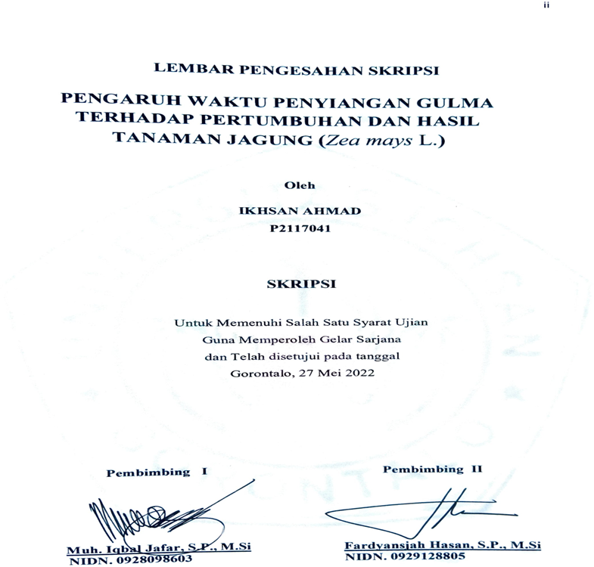

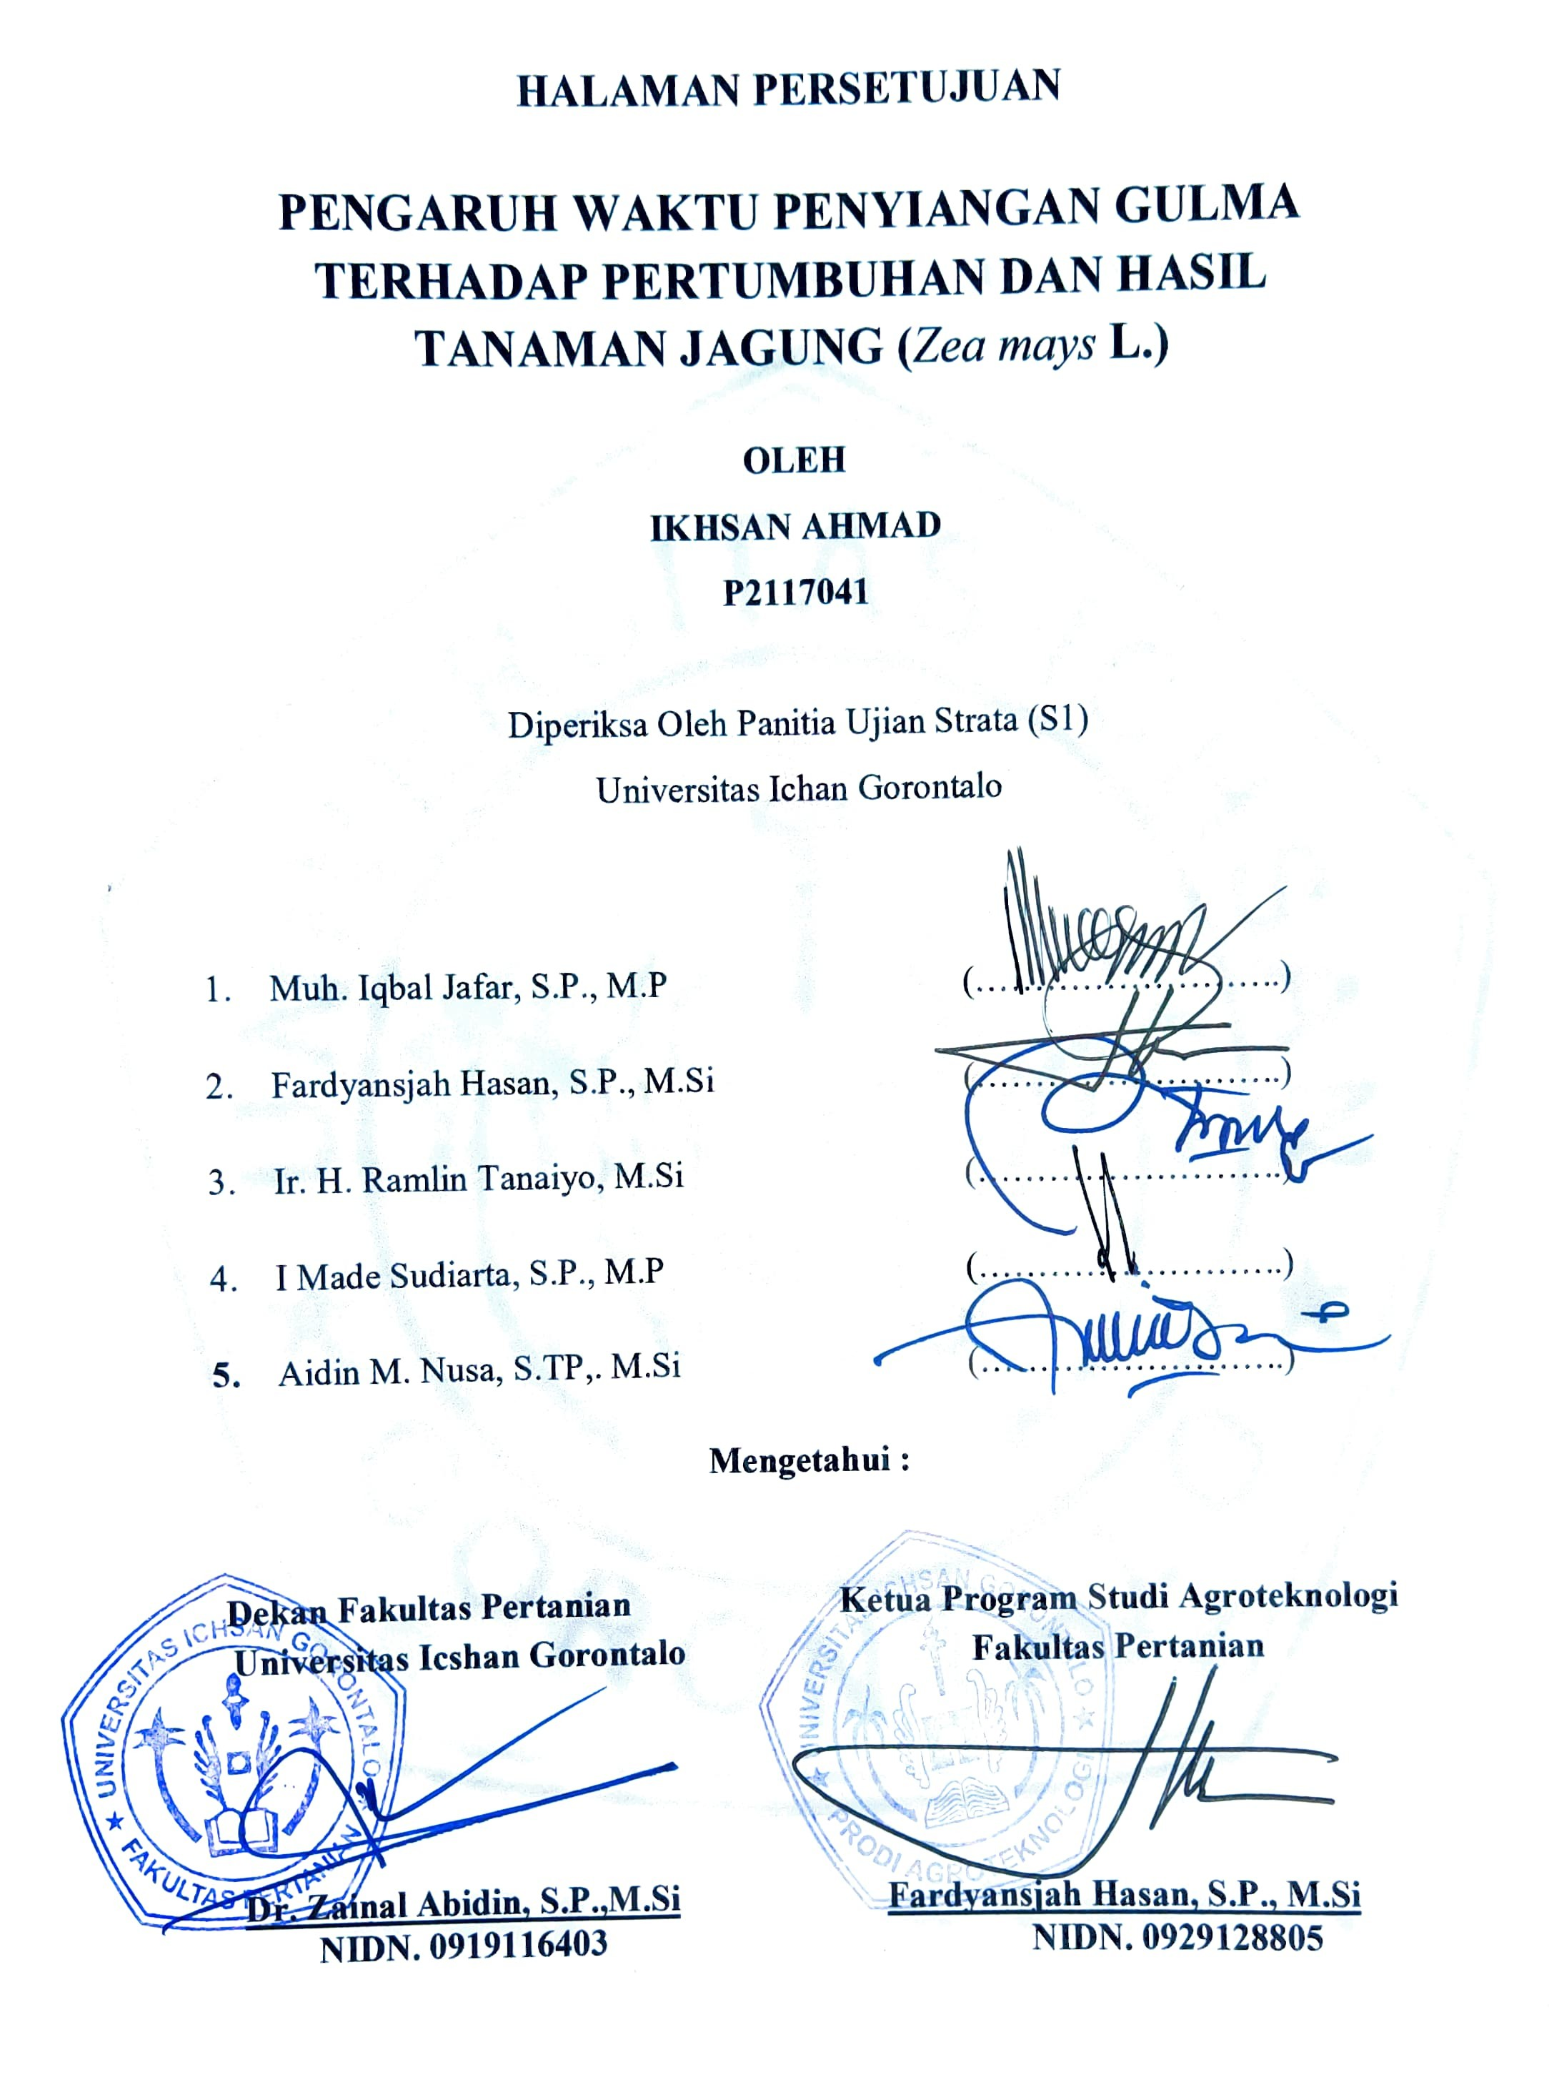

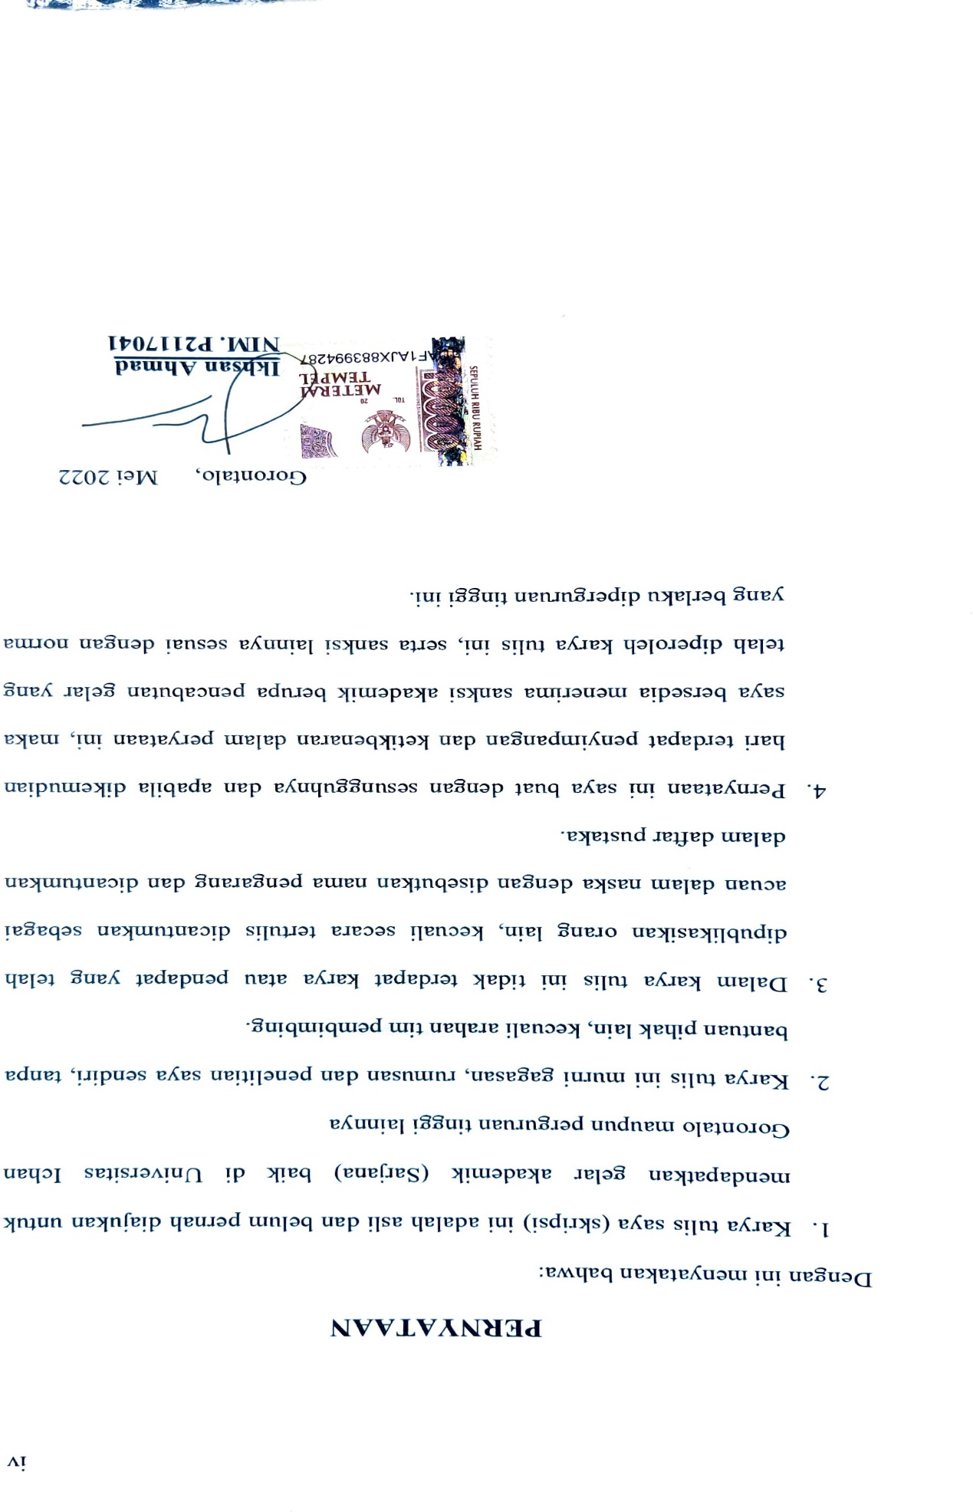

ABSTRACT

Ikhsan Ahmad. P2117041. Effect of Weeding Time on Growth and Yield of Corn (Zea Mays L.)

This study aimed to determine the effect of weeding time on the growth and yield of maize (Zea Mays L.). This research was conducted from December 2021 to March 2022 in the garden of Botungobungo Village, Kwandang District, North Gorontalo Regency. This research was conducted using a Randomized Block Design (RAK). There were five treatments that were repeated three times, namely P0 (without weeding), P1 (weeding at 21 DAP), P2 (weeding at 28 DAP), and P3 (weeding at 35 DAP), and P4 (weeding at 35 DAP). 42 HST). Variables observed in this study, were plant height, number of leaves, length of the ear, the weight of the ear, circumference of the ear, number of rows per cob, and weight of shelled seeds per plot. The results showed that the weeding treatment had an effect on the growth of plant height and number of leaves, while for the production it had an effect on the length of the ear, the weight of the ear, circumference of the ear, number of rows of the ear and dry weight of the ear. Furthermore, the treatment of weeding P2 28 (HST) resulted in the most optimal growth and production of maize.

Keywords: Weed; Corn; Optimal; Weeding

ABSTRAK
Ikhsan Ahmad. P2117041. Pengaruh Waktu Penyiangan Gulma Terhadap Pertumbuhan Dan Hasil Tanaman Jagung (Zea Mays L.)
Penelitian ini bertujuan untuk mengetahui pengaruh waktu penyiangan gulma terhadap pertumbuhan dan hasil pada tanaman jagung (Zea Mays L.). Penelitian ini telah dilakukan pada bulan Desember 2021 hingga Bulan Maret 2022 di kebun Desa Botungobungo, Kecamatan Kwandang, Kabupaten Gorontalo Utara. Penelitian ini dilakukan dengan mengunakan Rancangan Acak Kelompok (RAK). Terdapat lima perlakuan yang di ulang sebanyak tiga kali yaitu dengan P0 (Tanpa Penyiangan gulma), P1(penyiangan gulma pada 21 HST), P2 (penyiangan gulma pada 28 HST), P3 (penyiangan gukma pada 35 HST), P4 (penyiangan gulma pada 42 HST). Variabel pengamatan dalam penelitian ini, tinggi tanaman, jumlah daun, panjang tongkol, bobot tongkol, lingkar tongkol, jumlah baris pertongkol dan bobot pipilan biji perpetak. Hasil penelitian menunjukan bahwa perlakuan penyiangan gulma berpengaruh terhadap pertumbuhan tinggi tanaman dan jumlah daun, sedangkan untuk produksi berpengaruh pada panjang tongkol, bobot tongkol, lingkar tongkol, jumlah baris pertongkol dan bobot kering pertongkol. Selanjutnya perlakuan penyiangan gulma P2 28 (HST) menghasilkan pertumbuhan dan produksi tanaman jagung yang paling optimal.

Kata kunci : Gulma, Jagung, Optimal, Penyiangan

MOTTO DAN PERSEMBAHAN

Motto:
Jawaban dari sebuah keberhasilan adalah terus belajar dan takenal putus asa.
Memulai dengan penuh keyakinan.
Menjalankan dengan penuh keikhlasan.
Menyelesaikan dengan penuh kebahagiaan.
(S.N)
Persembahan:
“Sembah sujud serta syukur kepada ALLAH SWT yang telah memberikan Rahmat dan Hidayah-Nya atas kesuksesan studiku pada Fakultas Pertanian Program Studi Agroteknologi, Universitas Icshan Gorontalo”
“Karya yang sederhana ini kupersembahkan sebagai tanda wujud rasa cintaku serta baktiku kepada Ayah dan Ibuku tercinta yang telah memberikan kasih sayang, membesarkan, mendidik, dan telah bersusah payah tak kenal dalam mencari nafkah serta senantiasa berdoa demi keberhasilan studiku”
“Dan tak lupa pula ku ucapkan terimakasih banyak kepada adiku serta orang-orang terdekatku. Dan teman-teman seangkatan 2017 yang telah membantu dalam kelancaran menyelesaikan studiku”.

PERTANIAN ADALAH SUMBER KEHIDUPAN
ALMAMATERKU TERCINTA
TEMPAT AKU MENIMBAH ILMU
UNIVERSITAS ICSHAN GORONTALO
KATA PENGANTAR
Syukur Allhamdulillah penulis penjatkan kehadirat Allah SWT atas rahmat dan karunia-nya sehingga dapat menyelesaikan skripsi yang berjudul “ Pengaruh Waktu Penyiangan Gulma Terhadap Pertumbuhan dan Hasil Tanaman Jagung (Zea mays L.). Penulis juga menyampaikan rasa terimakasi kepada pihak-pihak yang telah banyak membantu penulis dalam menyelesaikan skripsi ini. Untuk itu perkenankan penulis memberikan rasa terima kasih yang setinggi-tingginya dan tulus kepada :
- Ibu Dr. Juriko Abdussamad, M.Si selaku ketua Yayasan Pengembangan Ilmu Pengetahuan Teknologi (YPIPT) Ichsan Gorontalo.
- Bapak Dr. Abdul Gaffar La Tjokke, M.Si selaku Rektor Universitas Ichsan Gorontalo.
- Dr. Zainal Abidin, S.P., M.Si selaku dekan fakultas pertanian Universitas Ichsan Gorontalo.
- Bapak Fardyansjah Hasan, S.P,. M.Si selaku ketua jurusan Agroteknologi Universitas Ichsan Gorontalo.
- Bapak Muh. Iqbal Jafar, S.P.,M.P selaku pembimbing 1 dan Bapak Fardiyansyah Hasan, SP,.M.Si selaku pembimbing 2 yang telah memberikan bimbingan dan pengarahan selama kegiatan penelitian dan penulisan skripsi ini.
- Bapak/Ibu tercinta dengan penuh kasih sayang dan kesabaran memberikan bantuan moril dan material kepada kedua orang tua penulis yang telah membesarkan, memelihara dan mendidik penulis sehingga dapat menyelesaikan studi.
- Teman-teman Fakultas Pertanian Universitas Ichsan Gorontalo yang tidak dapat disebut satu persatu.
Penulis menyadari bahwa skripsi ini masi jauh dari kesempurnaan. untuk itu penulis mengharapkan kritik dan saran sehingga dapat dijadikan sebagai bahan informasi dan pengembangan ilmu pengetahuan.

Gorontalo, Mei 2022

Penulis
DAFTAR ISI
Halaman
HALAMAN JUDUL i
LEMBAR PENGESAHAN SKRIPSI ii
HALAMAN PERSETUJUAN iii
PERNYATAAN iv
ABSTRAK v
MOTTO DAN PERSEMBAHAN vi
KATA PENGANTAR vii
DAFTAR ISI x
DAFTAR TABEL xii
DAFTAR LAMPIRAN xiii
BAB 1 PENDAHULUAN 1
1.1 Latar belakang 1
1.2 Rumusan Masalah 3
1.3 Tujuan Penelitian 3
1.4 Manfaat Penelitian 3
BAB II TINJAUAN PUSTAKA 4
2.1 Tinjauan Umum Tanaman Jagung 4
2.2 Morfologi Tanaman Jagung 5
2.3 Syarat Tumbuh Jagung 8
2.4 Gulma 9
2.4 Hipotesis 11
BAB III METODE PENELITIAN 12
3.1 Lokasi dan Waktu Penelitian 12
3.2 Alat dan Bahan 12
3.3 Metode Penelitian 12
3.4 Pelaksanaan Penelitian 13
3.5 Variabel Pengamatan 14
3.6 Analisis Data 15
3.6.1 Pengujian Hipotesis 17
3.6.2 Uji Lanjut 17
BAB IV HASIL DAN PEMBAHASAN 19
4.1 Tinggi Tanaman 19
4.2 Jumlah Daun 20
4.3 Panjang Tongkol, Lingkar Tongkol dan Jumlah baris Pertongkol 22
4.5 Bobot Tongkol dan Bobot Pipilan Perpetak 23
BAB V KESIMPULAN DAN SARAN 26
5.1 Kesimpulan 27
5.2 Saran 27
DAFTAR PUSTAKA 27
LAMPIRAN 31

DAFTAR TABEL
Halaman
1. Tinggi Tanaman 19
2. Jumlah Daun 20
3. Panjang Tongkol, Lingkar Tongkol dan Jumlah Baris Pertongkol 22
4. Bobot Tongkol dan Bobot Pipilan Perpetak 23

DAFTAR LAMPIRAN
Halalaman
1. Lay Out Penelitian 31
2. Deskripsi Varietas 32
3. Hasil Pengamatan dan Analisis Sidik Ragam 33
4. Alur Penelitan 47
5. Dokumentasi Penelitian 48
6. Jadwal Penelitian 56
7. Surat Keterangan Ijin Penelitian 57
8. Surat Keterangan Selesai Penelitian 58
9. Surat Keterangan Bebas Plagiasi 59
10. Hasil Turniting 60
11. Riwayat Hidup 62

BAB I
PENDAHULUAN

1.1 Latar belakang
Jagung merupakan salah satu tanaman budidaya yang saat ini banyak diusahakan oleh masyarakat. Selain sebagai sumber karbohidrat, jagung juga ditanam sebagai pakan ternak, penghasil minyak, diolah menjadi tepung (dari biji), dan bahan baku industri. Jagung yang telah mengalami rekayasa genetika saat ini juga ditanam sebagai bahan baku farmasi dan bahan ekspor non migas (Subandi dalam Muharrami, 2011). Kadar protein jangung lebih kurang 12,9%, karbohidrat 69,3% dan lemak 3,9% (Suarni, 2009). selain bijinya, bagian lain sebagai lain seperti batang dan daun muda dapat di manfaatkan untuk pakan ternak, batang dan daun kering untuk bahan bakar pengganti kayu bakar, buah jagung mudah untuk Sayuran, lain sebagainya (Syofia dkk.,2014). Budidaya tanaman jagung terutama di Provinsi Gorontalo merupakan mata pencaharian utama sebagian besar petani. Hal ini dapat dilihat dari tingginya angka produksi jagung tahun 2015 sebesar 643.512 ton pada tahun 2015 (BPS 2020). Permalasahan yang dialami petani dari segi teknis budidaya jagung yaitu pertumbuhan gulma yang berada disekitar tanaman.
Gulma adalah salah satu Organisme Pengganggu Tanaman (OPT), gulma dapat tumbuh disekitar tanaman termasuk tanaman jagung. Keberadaan gulma disekitaran tanaman merupakan masalah yang sangat penting dalam pembudidayaan tanaman, khususnya dalam peningkatan produksi. Selama gulma hidup berinteraksi bersama dengan tanaman gulma tersebut perlahan akan menimbulkan kerugian, kerugian terjadi melalui kompetisi antara gulma dengan tanaman dalam memperoleh sarana tumbuh seperti hara, air, cahaya, CO₂ dan ruang tumbuh. Persaingan gulma terhadap tanaman pokok akan berpengaruh terhadap tinggi rendahnya hasil tanaman produksi, dan semakin lama gulma tumbuh bersama dengan tanaman pokok, semakin hebat persaingannya, pertumbuhan tanaman pokok semakin terlambat, dan hasilnya semakin menurun. Gangguan yang disebabkan oleh gulma tidak kasat mata dan berlangsung perlahan, jika tidak dikendalikan dapat menurunkan hasil panen (Sembodo, 2010).
1
Pengendalian gulma di lahan jagung umumnya dilakukan dengan dua cara yaitu secara kimiawi dan mekanis. Pengendalian secara kimiawi menggunakan herbisida umumnya dilakukan sebelum penanaman jagung, sedangkan setelah jagung tumbuh umumnya dilakukan dengan cara mekanis menggunakan cangkul dan arit. Permasalahannya adalah waktu pengendalian gulma yang tidak tepat dimungkinkan dapat berpengaruh pada pertumbuhan dan produksi tanaman jagung. Hasil penelitian Dinata et al (2017) yang berlokasi di Malang, Jawa Timur diperoleh hasil bahwa pengendalian gulma pada umur 21 dan 42 Hari Setelah Tanam menghasilkan pertumbuhan jumlah daun, luas daun serta bobot hasil biji hingga 42%. Berdasarkan uraian di atas, maka perlu dilakukan penelitian pengaruh beberapa waktu penyiangan gulma terhadap tanaman jagung, sehinga dapat menjadi data dasar untuk menentukan cara pengendalian gulma secara tepat.

1.2 Rumusan Masalah
Berdasarkan latar belakang, maka rumusan masalah adalah;
- Apakah waktu penyiangan dapat mempengaruhi pertumbuhan dan produksi tanaman jagung?
- Kapan waktu penyiangan yang efektif untuk pertumbuhan dan produksi tanaman jagung?

1.3 Tujuan Penelitian
Adapun tujuan dari penelitian ini adalah untuk mengetahui:
- Mengetahui pengaruh waktu penyiangan terhadap pertumbuhan dan produksi tanaman jagung.
- Mengetahui waktu penyiangan yang efektif untuk pertumbuhan dan produksi tanaman jagung.

1.4 Manfaat Penelitian
Adapun manfaat yang diharapkan dalam penelitian ini yaitu
- Dapat memberikan informasi pada petani terkait dalam penanganan pada pengendalian gulma pada pertanaman jagung.
- Sebagai sumber informasi bagi peneliti pengendalian gulma yang efektif untuk pertumbuhan dan produksi tanaman jagung.

BAB II
TINJAUAN PUSTAKA

2.1 Tinjauan Umum Tanaman Jagung
Menurut Rukmana (2010). Tanaman jagung (Zae mays L.) termasuk dalam keluarga rumput-rumputan dengan spesies (Zae mays L.). Klasifikasi tanaman jagung adalah sebagai berikut:
Kingdom : Plantae, (tumbuh-tumbuhan)
Divisio : Spermatophyta, (tumbuhan berbiji)
Sub Divisio : Angiospermae, (berbiji tertutup)
Classic : Monocotyledone, (berkeping satu/monokotil)
Ordo : Graminae, (rumput-rumputan)
Familia : Graminaceae,
Genus : Zea,
Species : Zea mays L.
Tanaman jagung merupakan salah satu tanaman pangan biji-bijian dari keluarga rumput-ruputan. Berasal dari Amerika yang terseber ke asia dan Afrika melalui kegiatan bisnis orang-orang Eropa ke Amerika. Sekitar abad ke-16 termasuk Indonesia. Orang Belanda menamakannya “mais” dan orang Inggris menamakannya “corn”. (Tim Karya Tani Mandiri,2010)
Bukti genetik antropologi menujukan bahwa daerah asal jagung adalah di Amerika Selatan daerah ini jagung tersebar dan di tanam di seluruh dunia (Budiman, 2010). Tanaman jagung merupakan tanaman semusim dan termasuk tanaman lengkap, karena memiliki akar, batang, daun, bunga, dan biji. Satu siklus hidupnya diselesaikan dalam 80-150 hari. Menurut Suarni (2011), selain sumber karbohidrat, jagung juga merupakan sumber protein yang penting dalam menu masyarakat di Indonesia. Jagung kaya akan komponen pangan fungsional, termasuk serat pangan uang di butuhkan tubuh, asam lemak esensial, isoflavon, mineral (Ca, Mg, K, Na, P, Ca, dan Fe), antosianin, betakaroten, (provitamin A), komposisi asam amino esensial, dan lainnya.
4 44

2.2 Morfologi Tanaman Jagung
1. Akar
Akar tanaman jagung merupakan akar serabut yang tumbuh dibagian pangkal batang dan menyebar luas sebagai akar lateral. Kemudian akar seminal yang tumbuh ke bawah dari lembaga biji jagung. Pada tanaman jagung, akar yang utama yang terluar berjumlah antara 20 - 32 buah, akar lateral yang tumbuh dari akar utama mencapai ratusan dengan panjang 2,5 – 25 cm sistem perakaran tanaman jagung terdiri atas akar- akar seminal, koronal, dan akar udara. Akar utama muncul dan berkembang kedalam tanah saat benih ditanam, pertumbuhan akar melambat ketika bantang mulai muncul keluar tanah dan kemudian berhenti ketika tanaman jagung telah memiliki tiga daun (Kasryno et al, 2002).
Perkembangan akar jagung (kedalaman dan penyebarannya) bergantung pada varietas, pengolahan tanah, fisik dan kimia tanah, keadaan air tanah, dan pemupukan. Akar jagung dapat dijadikan indikator toleransi tanaman terhadap cekaman aluminium. Tanaman yang toleran aluminium, tudung akarnya terpotong dan tidak mempunyai bulu-bulu akar. Pemupukan nitrogen dengan takaran berbeda menyebabkan perbedaan perkembangan (plasticity) sistem perakaran jagung (Subekti, 2013).
2. Batang
Tanaman jagung mempunyai batang yang tidak bercabang, berbentuk silindris, dan terdiri atas sejumlah ruas dan buku ruas. Pada buku ruas terdapat tunas yang berkembang menjadi tongkol. Dua tunas teratas berkembang menjadi tongkol yang produktif. Batang memiliki tiga komponen jaringan utama, yaitu kulit (epidermis), jaringan pembuluh (bundles vaskuler), dan pusat batang (pith). Bundles vaskuler tertata dalam lingkaran konsentris dengan kepadatan bundles yang tinggi, dan lingkaran-lingkaran menuju perikarp dekat epidermis. Kepadatan bundles berkurang begitu mendekati pusat batang. Konsentrasi bundles vaskuler yang tinggi di bawah epidermis menyebabkan batang tahan rebah. Genotipe jagung yang mempunyai batang kuat memiliki lebih banyak lapisan jaringan sklerenkim berdinding tebal di bawah epidermis batang dan sekeliling bundles vaskuler. Terdapat variasi ketebalan kulit antar genotipe yang dapat digunakan untuk seleksi toleransi tanaman terhadap rebah batang (Subekti, 2010).
Batang jagung tegak dan mudah terlihat, sebagaimana sorgum dan tebu, namun tidak seperti padi atau gandum. Terdapat mutan yang batangnya tidak tumbuh pesat sehingga tanaman berbentuk roset. batang tanaman jagung tidak bercabang dan kaku. Bentuk batangnya silinder dan terdiri atas beberapa ruas serta buku ruas. adapun tingginya tergantung varietas dan tempat penanaman, umumnya berkisar 60–250cm (Paeru dan Dewi, 2017).
3. Daun
Pada fase awal pertumbuhan, batang dan daun tidak bisa di bedakan secara jelas. Ini dikarenakan titik tumbuh masih masih di bawah tanah. Daun baru dapat di bedakan dengan batang ketika 5 daun petama dalam fase pertumbuhan muncul dari tanah.daun jagung adalah daun sempurna. Bentuknya memanjang, antara pelepah dan helai daun terdapat ligula. Tulang daun sejajar dengan ibu tulang daun. Permukaan daun ada yang licin dan ada pula yang berambut. Setiap stoma dikelilingi oleh sel-sel epidermis berbentuk kipas. Struktur ini berperan penting dalam respon tanaman menanggapi defisit air pada sel-sel daun(Wirawan dan Wahab, 2007).
Daun baru akan muncul pada titik tumbuhnya. Titik tumbuh jagung berada pada ruas batang. Dan jagung berjumlah sekitar 20 helai tergantung dari varietasnya. Sejalan dengan pertumbuhan jagung, diameter batang akan meningkat. Daun jagung memanjang, mempunyai ciri bangun pita (ligulatus), ujung daun runcing (acutus), tepi daun rata (integer). Diantara pelepah dan helai daun terdapat ligula (Subekti, 2013). Menurut Purwono dan Hartono (2007), fungsi ligula adalah mencegah air masuk ke dalam kelopak daun dan batang. Bunga jantan dan bunga betina pada jagung terpisah dalam satu tanaman (monoecious).
4. Bunga
Bunga jagung juga termasuk bunga tidak lengkap karena tidak memiliki petal dan sepal. Alat kelamin jantan dan betinanya juga berada pada bunga yang berbeda sehingga disebut bunga tidak sempurna. Bunga jantan terdapat di ujung batang. Adapun bunga betina terdapat di ketiak daun ke -6 atau ke -8 dari bunga jantan. Tiap kuntum bunga memiliki struktur khas bunga dari suku Poaceae, yang disebut floret. Dua floret dibatasi oleh sepasang glumae (gluma). Bunga jantan tumbuh dibagian pucuk tanaman, berupa karangan bunga (inflorescence). Serbuk sari berwarna kuning dan beraroma khas. Bunga betina tersusun dalam tongkol, yang tumbuh dari buku di antara batang dan pelepah daun. Umumnya satu tanaman hanya dapat menghasilkan satu tongkol produktif meskipun memiliki sejumlah betina. (Paeru dan Dewi, 2017).
5. Biji
Biji tanaman jagung terdiri atas empat bagian utama, yaitu: kulit luar (perikarp) (5 %), lembaga (12 %), endosperma (82 %) dan tudung biji (tin cap) (1 %). Kulit luar merupakan bagian yang banyak mengandung serat kasar atau karobohidrat yang tidak larut (non pati), lilin dan beberapa mineral. Lembaga banyak mengandung minyak. Total kandungan minyak dari setiap biji jagung adalah 4 %. Sedangkan tudung biji dan endosperm banyak mengandung apti. Pati dalam tudung biji adalah pati yang bebas sedangkan pati pada endosperm terikat kuat dengan matriks protein (gluten), (Budiman, 2013).

2.3 Syarat Tumbuh Jagung
Tanaman jagung toleran terhadap tanah dengan tingkat kemasaman pada kisaran pH 5,6-7,5 dan ketinggian 1000-1800 m dpl. Ketinggian yang optimum untuk budidaya jagung antara 50-600 m dpl. Jagung menghendaki penyinaran matahari yang penuh, jika ditanam di tempat yang teduh pertumbuhan jangung tidak akan optimal dan tidak mampuh membentuk buah. Tanaman jagung membutuhkan air sekitar 100-140 mm/bulan. Oleh sebab itu penanaman di lakukan dengan memperhatikan curah hujan dan penyebarannya. Suhu yang di kehendaki tanaman jagung untuk pertumbuhan terbaiknya antara 21⁰-34ºC (Badan Ketahanan Pangan dan Penyuluh Pertanian Aceh,2009).

2.4 Gulma
Menurut Solfieni ddk. (2013), gulma adalah segala tumbuhan selain tanaman budidaya. Gulma ialah tumbuhan yang kehadirannya tidak di kehendaki oleh manusia. Keberadaan gulma menyebabkan terjadinya persaingan antara tanaman utama dengan gulma. Gulma yang dapat tumbuh menyertai tanaman budi daya dapat menurunkan hasil baik kualitas dengan tanaman lain persaingan unsur hara, air, dan cahaya (Sebayang, 2010).
Setiap tanaman memiliki masa kritis terhadap persaingan dengan gulma. Secara umum kritis untuk semusim padi, jagung, kedelai, atau sayuran adalah sepertiga dari awal dari tanaman. Periode kritis adalah saat (periode waktu) tanaman peka terhadap kompotisi gulma. Periode kritis di mana pada periode tersebut, tanaman budidaya mengalami masa yang paling peka terhadap lingkungan, terutama dalam kompotisi memperebutkan sarana ruang tumbuh, hara, air dan cahaya matahari. Periode kritis gulma sejak awal pertumbuhan tanaman budidaya telah terjadi kompetisi atau persaingan dengan gulma, seiring bertambah dewasanya tanaman budidaya yang kita tanam maka semakin meningkat pula kompotesinya (Maryono, 2014).
Berdasarkan penelitian Suryaningsi et al.2011. (2011) bahwa dari hasil penelitian tanaman jagung umur 4 minggu di temukan 8 Famili dan 15 Spesies gulma, tanaman jagung umul 6 minggu tahap pembentukan buah di temukan 10 Famili dan 23. Kemudian dilaporkan bahwa periode kritis tanaman jagung bersaing dengan gulma terjadi pada hari ke-20 dan 45 Spesies gulma, tanaman jagung umur 8 minggu tahap pematangan buah ditemukan 14 Famili dan 28 Spesies gulma, dan tanaman jagung umur 10 minggu tahap menjelang panen di temukan 20 Famili dan 36 Spesies gulma.
Selanjutnya penelitian Muhamarani (2011) di Kabupaten Pasaman, Padang. Di temukan 16 Famili, 35 genus dan 45 spesies gulma dengan jumlah total 12.175 individu gulma pada pertanaman jagung di lahan kering dan 5.446 individu gulma pada pertanaman jagung di lahan sawah. Borreria alata mendominasi dilahan kering sebanyak 6.680 individu (SDR 40,03%), sedangkan Chupea carthage nensis mendominasi pertanaman jagung sebanyak 1815 individu (SDR 19,74%). Indeks keanekaragaman gulma dilahan kering 2,38 dan di lahan sawah 2,72, nilai indeks keanekaragaman tersebut tergolong sedang. Indeks kesamaan gulma dari lahan kedua pertanaman tersebut rendah dengan nilai sebesar 20% (Muharrami 2011).
Hasil penelitian Dinata et al. (2017) melaporkan bahwa pengendalian gulma pada umur 21 Hari Setelah Tanam (HST) dengan menggunakan herbisida memberikan pertumbuhan yang tidak berbeda nyata dibandingkan dengan pengendalian menggunakan cara mekanis. Selanjutnya dilaporkan oleh Sena et al. (2018) bahwa pengendalian gulma pada umur 2 dan 4 Minggu Setelah Tanam (MST) lebih efektif dan efisien untuk menekan gulma pada pertanaman jagung yang ditumpangsari dengan kacang tanah. Selanjutnya Inanosa dan Ali (2019) melaporkan hasil penelitiannya bahwa penyiangan gulma pada umur 20 HST berpengaruh pada komponen pertumbuhan tanaman jagung manis sedangkan apabila penyiangan dilakukan pada umur 40 HST berpengaruh pada komponen produksi tanaman jagung manis.

2.4 Hipotesis
Berdasarkan rumusan masalah dan tujuan penelitan ini maka dibuat hipotesis sebagai berikut:
- Perbedaan waktu penyiangan berpengaruh terhadap pertumbuhan dan produksi tanaman jagung.
- Penyiangan umur 21 HST efektif untuk meningkatkan pertumbuhan dan produksi tanaman jagung.

BAB III
METODE PENELITIAN

3.1 Lokasi dan Waktu Penelitian
Penelitian ini dilaksanakan di Desa Botungobungo, Kecamatan Kwandang, Kabupaten Gorontalo Utara. Penelitian dilaksanakan mulai bulan Desember 2021 hingga Maret 2022.

3.2 Alat dan Bahan
Alat yang di gunakan pada penelitian ini yaitu arit, cangkul, tugal, meteran, papan pelakuan, gembor, alat tulis menulis, kamera dan alat penting lainnya. Bahan-bahan yang dilakukan yaitu benih jagung varietas NK 212, pupuk Urea dan pupuk Ponska, Pestisida.

3.3 Metode Penelitian
Penelitian ini mengunakan Rancangan Acak Kelompok (RAK) yang terdiri 5 (lima) perlakuan, antara lain:
P_{o :} Tanpa penyiangan gulma
P₁ : Penyiangan gulma pada umur tanaman 21 HST
P₂ : Penyiangan gulma pada umur tanaman 28 HST
P₃ : Penyiangan gulma pada umur tanaman 35 HST
P₄ : Penyiangan gulma pada umur tanaman 42 HST
Setiap perlakuan di ulang sebanyak 3 (tiga) kali sehingga, terdapat 15 satuan percobaan. Setiap satuan percobaan terdiri atas 36 tanaman sehingga total terdapat 540 tanaman. Selanjutnya setiap satuan percobaan diambil 5 sampel untuk pengambilan data pengamatan.
12

3.4 Pelaksanaan Penelitian
Penelitian ini dilaksankan dengan langkah-langkah berikut:
1.Pengolahan Lahan dan Pembuatan Petakan
Sebelum melakukan penanaman terlebih dahulu pembersihan lahan dan pengolahan tanah. Proses pengolahan tanah ini bertujuan untuk pembalikan dan pengemburan sehingga pertumbuhan tanah menjadi lebih baik. Selanjutnya lahan dibajak sampai tanah menjadi gembur. Selanjutnya dibuat petakan dengan ukuran panjang 3 m dan lebar 2,5 meter. Jarak antar perlakuan sebesar 0,5 m dan antar ulangan sebesar 1 meter.
2.Penanaman
Penanaman dilakukan pada sore hari dengan cara menanam langsung benih pada lubang tanam. Jarak tanam yang akan digunakan adalah 75 cm x 25 cm. Tanah ditugal terlebih dahulu untuk membuat lubang tanam sebanyak 36 lubang setiap petakan. Kemudian benih dimasukan ke dalam lubang sebanyak 2 benih perlubang dan lubang selanjutnya ditutup dengan tanah.
3.Pemeliharaan
Kegiatan pemeliharaan antara lain, penyiraman dan pengendalian hama dan pemupukan. Penyiraman dilakukan pada pagi hari dengan menggunakan gembor, penyiraman dilakukan sebanyak 3 kali pada waktu umur tanaman 3 HST, 7 HST dan 10 HST.
Pengendalian Hama dilakukan pada waktu tanaman berumur 15 HST, pengendalian ini dilakukan sekali dan untuk pengendalian dilakukan sore hari dengan mengunakan Insektisida (Gotik 30 EC).
Pemupukan dilakukan sebanyak 2 kali, pemupukan pertama dilakukan pada umur 15 HST, dan pemupukan kedua dilakukan pada umur 45 HST. Dosis yang digunakan yaitu 250 Kg Phonska / hektar dan 350 Kg urea /hektar, dikonversi 3,8 gram pertanaman.
5. Pengendalian Gulma
Pengendalian gulma merupakan perlakuan dalam penelitian ini. Penyiangan dilakukan secara mekanis. Gulma di cabut dan dibersihkan dengan menggunakan cangkul dan arit sesuai dengan perlakuan. Ada beberapa jenis gulma yang tumbuh di budidaya tanaman jagung yaitu Teki (Cynondon dactylon), Alang-alang (Imperata cylindrica L.), Putri malu (Mimosa pudica), Goletrak, Rumput setawar (Boreria alata L.) dan Rumput Bebek (Echinochloa colona)
6. Pemanenan
Pemanenan jagung dilakukan saat mencapai masak fisiologi yaitu umur 95-100 HST. Panen juga dilakukan apabila memenuhi kriteria: klobot sudah berwarna coklat, rambut berwarna hitam dan kering dan mengkilap, daun sudah mulai menguning.

3.5 Variabel Pengamatan
Variabel yang diamati pada penelitian:
- Tinggi tanaman (cm), diukur dari pangkal batang sampai ujung bagian daun tertinggi. Pengukuran dilakukan pada umur 7 sampai 42 HST
- Jumlah daun diamati dengan menghitung daun yang telah membuka sempurna pada umur 7 sampai 42 HST
- Panjang tongkol (cm), di ukur setelah panen dengan menggunakan penggaris. Panjang tongkol diukur dari pangkal hingga ujung tongkol tanpa klobot.
- Bobot tongkol (gram), di timbang setelah kulitnya dikupas tanpa kelobot.
- Lingkar tongkol (cm), di ukur melingkar tepat di tengah tongkol tanpa kelobot.
- Jumlah baris pertongkol, menghitung jumlah baris jagung yang melingkar pada tongkol.
- Bobot biji pipilan perpetak (kg) dengan menimbang jumlah keseluruhan biji kering setiap petakan

3.6 Analisis Data
Menurut Hanfiah (2011), data yang diperoleh dianalisis dengan mengunakan rumus model linear dari perlakuan suatu faktor dengan Rancangan Acak Kelompok (RAK) yang menggunakan model persamaan sebagai berikut :
Yĳ = µi $+τi$+ βj + ɛij
Keterangan :
i = 1, 2, ….t (perlakuan)
j = 1, 2, ….r (kelompok)
µ = rataan umum
$τi$ = pengaruh cara aplikasi ke – i
βj = pengaruh dari kelompok ke – j
ɛij = pengaruh acak pada aplikasi ke – I dan kelmpok ke – j
Untuk analisis sidik ragam pengaruh perlakuan untuk RAK akan dilakukan menurut uji F

Tabel 1 Analisis Sidik Ragam
Sumber Keragaman | DB | JK | KT | F Hitung | F Tabel
 |  |  |  |  | 0.05 | 0,01
Kelompok | Klp (r) -1) | $$\frac{\begin{aligned} \\ \\ \left(TotKlp\right)\end{aligned}}{∑Perlk}-FK$$ | $$\frac{JKK}{ r-1}$$ | $$\frac{JKK}{ r-1}$$
Perlakuan | Perlakuan (t)-1) | $$\frac{{\left(TotKLp\right)}^{2}}{\sum{Klp}}-FK$$ | $$\frac{JKK}{ r-1}$$ | $$\frac{\begin{aligned} \\ \begin{aligned} \\ KTP\end{aligned}\end{aligned}}{ KTG}$$
Galat | Db total- (Db Klp + Db Perlk) | JK Tot - (JK Klp + JK Perlk) | $$\frac{\begin{aligned} \\ \begin{aligned} \\ KTP\end{aligned}\end{aligned}}{ KTG}$$
Total | Tr-1 | JKT

Pengujian Hipotesis
Menurut Hanafiah, (2011) pengujian hipotesis adalah sebagai berikut :
H0 : A = B =……………………….= F Hit tidak berbeda
H0 : A ≠ B =……………………….= F Hit setidaknya ada sepasang yang berbeda
Selanjuntya nilai F Hitung dibandingkan dengan nilai F Tabel (0.05 dan 0.01) dengan criteria pengambilan keputusan :
- Jika F. Hitung = ˂ F. Tabel (0.05): Terima H0 dan Tolak H1 artinya tidak ada perbedaan antar perlakuan.
- Jika F. Hitung = ˃ F. Tabel (0.05): Terima H1 dan Tolak H0 artinya sedikit ada sepasang perlakuan yang berbeda nyata.
- Jika F. Hitung = ˃ F. Tabel (0.01): Terima H1 dan H0 artinya sedikit ada sepasang perlakuan yang berbeda sangat nyata.
$KK=\frac{\sqrt{KT Acak }}{ỹ} x 100 \%$Jika akan terjadi kemungkinan sub 2 dan 3, maka perlu dilakukan pengujian lebih lanjut untuk mengetahui perlakuan mana yang berbeda dengan menggunkan uji lanjut. Uji lanjut yang akan digunakan tergantung dari nika KK (koefisien keragaman), dengan mengunkan rumus sebagai berikut :

Uji Lanjut
Menurut Hanafiah, (2011) uji lanjut adalah suatu metode pengujian untuk membandingkan antara perlakuan yang digunakan untuk mengetahui perlakuan mana yang memberikan pengaruh apabila pada analisis sidik ragam ternyata kriteria hipotesis H1 di terima mana yang memberikan pengaruh terbaik terhadap pertumbuhan dan hasil tanaman jagung manis, sedangkan uji lanjut yang akan digunakan tergantung dari nilai Koefisien Keragaman (KK), dimana jika :
KK ˂ 10% = Uji Lanjut BNJ
KK 10-20% = Uji Lanjut BNT
KK ˃ 20% = Uji Lanjut Duncan

BAB IV
HASIL DAN PEMBAHASAN
Hasil pengamatan meliputi tinggi tanaman (cm), jumlah daun (helai), panjang tongkol (cm), Bobot tongkol (gram), Lingkar tongkol (cm), jumlah baris per tongkol (cm) dan bobot kering biji per petak (gram). Pengamatan tinggi tanaman dan jumlah daun dilakukan setiap minggu, dari umur (7 HST) sampai umur tanaman (42 HST), sedangkan panjang tongkol, bobot tongkol, lingkar tongkol, jumlah baris per tongkol dan bobot kering biji per petak dilakukan pada saat pemanenan.

4.1 Tinggi Tanaman (cm)
Pengamatan tinggi tanaman dilakukan pada saat tanaman mulai berumur 7,14,21,28,35 dan 42 HST (Hari Setelah Tanam) dan analisis sidik ragam nya disajikan pada Tabel Lampiran, tabel pertambahan jumlah daun setiap perlakuan dapat dilihat pada tabel 1.
Tabel 1. Rata-rata Tinggi Tanaman (cm) Jagung Pada Berbagai Umur Pengamatan
19
Perlakuan Waktu Penyiangan | Waktu Pengamatan (HST)
Perlakuan Waktu Penyiangan | 14 | 21 | 28 | 35 | 42
P0 (kontrol) | 35,93 | 60,93 | 87,87 | 131,93 | 194,33 a
P1 (21 HST) | 36,93 | 60,60 | 89,67 | 134,87 | 197,00 c
P2 (28 HST) | 37,73 | 62,00 | 89,07 | 133,60 | 197,00 c
P3 (35 HST) | 36,40 | 60,93 | 88,27 | 132,40 | 196,60 c
P4 (42 HST) | 37,10 | 61,07 | 88,40 | 131,73 | 195,33 b
KK (%) | 3,95 | 3,05 | 3,68 | 0,4 | 0,23
BNT (5%) | 2,1 | 2,04 | 1,96 | 1 | 0,87
Keterangan : Angka yang diikuti oleh huruf yang sama pada kolom yang sama tidak memberikan pengaruh nyata berdasarkan uji lanjut BNT taraf 5%
Tabel 1 menunjukan bahwa terjadi pertambahan tinggi tanaman selama pengamatan pada setiap perlakuan. Pada umur 14, 21, 28 dan 35 hari setelah tanaman hasil analisis sidik ragam tidak menunjukkan pengaruh nyata perlakuan (Lampiran 1a dan 1b). Pengaruh nyata perlakuan ditemukan pada pengamatan umur 42 HST. Hasil pengamatan memperlihatkan pada perlakuan P₁ dan P₂ pada memberikan rata-rata tanaman tertinggi yaitu sebesar 197 cm. Pranasari menjelaskan persaingan antara Cyperus rotundus dengan jagung bersifat intraspesies yang mempengaruhi pertumbuhan. Selain persaiangan gulma salinitasi menurunkan laju pertumbuhan daun melalai pengurangan laju pembesaran sel pada daun sehingga pertumbuhan dan perubahan struktur tanaman lebih kecil.
4.2 Jumlah Daun (Helai)
Pengamatan jumlah daun dilakukan pada saat tanaman yaitu pada umur 14, 21, 28, 35 dan 42 HST dan analisis sidik ragamnya disajikan pada Tabel 2 serta pada Lampiran. Hasil analisis sidik ragam tidak menunjukkan pengaruh nyata perlakuan terhadap jumlah daun jagung pada semua umur pengamatan.
Hasil pengamatan menunjukan bahwa rata-rata jumlah daun setiap perlakuan menunjukkan peningkatan setiap minggunya (lampiran 8a dan 8b). Rata-rata jumlah daun pada umur 14 HST berada di kisaran 4,80 sampai 5,20 helai. Selanjutnya pada pengamatan umur 42 HST, rata-rata jumlah daun perlakuan P0 sebesar 9,00 kemudian perlakuan P1 sebesar 9,67. Selanjutnya untuk perlakuan P2 dan P3 masing-masing jumlah daun sebanyak 10,20 dan 9,87. Sedangkan untuk perlakuan P4 hasil pengamatan jumlah daun umur 42 HST yaitu 8,60.
Tabel 2. Rata-rata Jumlah Daun Pada Berbagai Umur Pengamatan
Perlakuan Waktu Penyiangan | Waktu Pengamatan (HST)
Perlakuan Waktu Penyiangan | 14 | 21 | 28 | 35 | 42
P0 (kontrol) | 5,13 | 6,33 | 7,73 | 8,80 | 9,00
P1 (21 HST) | 4,87 | 7,13 | 8,53 | 9,33 | 9,67
P2 (28 HST) | 5,20 | 6,93 | 8,33 | 9,60 | 10,20
P3 (35 HST) | 4,80 | 7,00 | 8,67 | 9,40 | 9,87
P4 (42 HST) | 5,00 | 6,40 | 7,60 | 8,47 | 8,60
KK (%) | 1,64 | 2,42 | 2,91 | 2,64 | 3,26
BNT (5%) | 0,87 | 1,29 | 1,55 | 1,40 | 2,73
Keterangan : Angka yang diikuti oleh huruf yang sama pada kolom yang sama tidak memberikan pengaruh nyata berdasarkan uji lanjut BNT taraf 5%

4.3 Panjang Tongkol, Lingkar tongkol dan Jumlah Baris Pertongkol
Pengamatan panjang tongkol, lingkar tongkol dan jumlah baris tongkol dilakukan setelah panen. Pengukuran dilakukan dengan mengupas kelobot tongkol jagung kemudian dilakukan pengukuran menggunakan meteran. Berdasarkan hasil analisis sidik ragam tidak ditemukan pengaruh nyata perlakuan terhadap ukuran tongkol jagung. Tabel rata-rata ukuran tongkol setiap perlakuan dapat dilihat pada Tabel 3.
Tabel 3. Rata-rata Ukuran Tongkol Jagung Pada Perlakuan Waktu Penyiangan
Perlakuan | Panjang Tongkol (cm) | Lingkar Tongkol (cm) | Jumlah Baris Pertongkol
P0 (kontrol) | 18,20 | 14,38 | 12,93
P1 (21 HST) | 18,35 | 15,16 | 13,27
P2 (28 HST) | 18,45 | 14,97 | 13,20
P3 (35 HST) | 17,93 | 14,43 | 13,20
P4 (42 HST) | 18,13 | 14,40 | 12,93
KK (%) | 2,57 | 2,44 | 6,33
BNT (5%) | 0,88 | 0,68 | 1,56
Keterangan : Angka yang diikuti oleh huruf yang sama pada kolom yang sama tidak memberikan pengaruh nyata berdasarkan uji lanjut BNT taraf 5%
Pengukuran panjang tongkol diperoleh rata-rata 18,20 cm pada perlakuan tanpa penyiangan, kemudian 18,35 cm pada perlakuan penyiangan 21 HST, selanjutnya 18,45 cm pada perlakuan penyiangan 28 HST, untuk 35 HST 17,93 cm serta rata-rata panjang tongkol 18,13 cm pada perlakuan penyiangan 42 HST dan perlakuan penyiangan umur 28 HST menghasilkan panjang tongkol.
Selanjutnya hasil pengukuran menunjukan rata-rata lingkar tongkol ditemukan pada perlakuan P1 (21 HST) yaitu 15,16 cm, kemudian diikuti perlakuan P2 (28 HST) sebesar 14,97 cm dan yang terendah pada P0 yaitu 14,38 cm. Secara statistik uji analisis ragam tidak terdapat pengaruh nyata. Diduga bahwa ukuran tongkol yang tidak berpengaruh nyata berhubungan dengan tingkat pertumbuhan tinggi dan jumlah daun yang tidak berpengaruh nyata. Kemudian selanjutnya diduga tingkat kompetisi gulma dengan jagung terutama dalam hal air tidak terjadi karena kondisi lingkungan yang sering terjadi hujan selama pertumbuhan tanaman jagung. Suryaningsih (2015) yang menyatakan bahwa ketika terjadi persaingan antara gulma dengan tanaman budidaya, maka gulma akan mengeluarkan zat alelopati, terlihat pada pengamatan jagung umur 6 minggu, karena adanya penambahan gulma sehingga zat alelopati juga semakin banyak. Zat alelopati menyebabkan jagung kerdil ditandai dengan pertumbuhan jagung yang tidak sempurna, antara lain kehilangan zat hijau daun (klorosis) ditandai dengan daun berwarna kekuningan serta kematian jaringan (nekrosis) ditandai dengan daun berwarna kecokelatan. Hal ini berpengaruhi terhadap penurunan fotosintesis sehingga fotosintat berkurang dan distribusi keseluruhan tubuh juga menurun. Akhirnya akan mempengaruhi pada berat kering tanaman dan lingkar tongkol tanaman.

4.4 Bobot Tongkol dan Bobot Biji Pipilan Perpetak
Pengukuran produksi jagung dilakukan pada tiga variable yaitu rata-rata bobot tongkol, bibit biji pipilan per petak dan perkiraan bobot biji per hektar. Hasil analisis sidik ragam menunjukkan terdapat pengaruh nyata perlakuan terhadap bobot biji per petak serta perkiraan bobot biji per hektar.
Tabel 4. Rata-rata Produksi Jagung Pada Perlakuan Waktu Penyiangan
Perlakuan Waktu Penyiangan | Bobot Tongkol (gram) | Bobot biji pipilan per petak (kg) | Perkiraan bobot biji pipilan (ton/hektar)
P0 (kontrol) | 215,67 | 5,83 a | 7,78 a
P1 (21 HST) | 256,53 | 8,10 b | 10,80 b
P2 (28 HST) | 242,77 | 8,20 b | 10,93 b
P3 (35 HST) | 226,97 | 6,73 ab | 8,98 a
P4 (42 HST) | 206,43 | 6,07 a | 8,09 a
KK (%) | 2,57 | 2,44 | 6,33
BNT (5%) | 41,67 | 1,81 | 2,41
Keterangan : Angka yang diikuti oleh huruf yang sama pada kolom yang sama tidak memberikan pengaruh nyata berdasarkan uji lanjut BNT taraf 5%
Hasil pengukuran bobot tongkol tidak ditemukan pengaruh dari perlakuan. Meskipun demikian, dapat dilihat pada Tabel 4, bahwa terdapat kecenderungan perlakuan penyiangan umur 35 HST (P3) dan 42 HST (P4) menurunkan bobot tongkol jagung. Rata-rata bobot tongkol perlakuan perlakuan P3 sebesar 226,97 gram dan P4 sebesar 206,43 gram lebih rendah dibandingkan perlakuan P1 sebesar 256,53 gram dan P2 242,77 gram. Pranasari (2012) yang melaporkan bahwa penurunan fotosintesis yang dipengaruhi keadaan kekeringan yang melaporkan bahwa penurunan bobot tongkol yang dipengaruhi keadaan persaingan yang disebabkan suplai CO₂ dan air untuk fotosintesis berkurang karena adanya persaingan memperebutkan unsur tersebut. Fotosintat yang didistribusikan keseluruhan tubuh juga menurun, akhirnya akan mempengaruhi pada bobot buah tanaman.
Pengamatan Bobot kering biji perpetak dilakukakan pada saat panen dengan dipisahkan dari kelobotnya kemudian dilakukan pemipilan. Hasil analisis sidik ragam menujukkan terdapat pengaruh nyata perlakuan terhadap bobot biji per petak (Tabel 4). Rata-rata bobot biji per petak tertinggi ditunjukkan pada perlakuan P2 yaitu sebesar 8,20 kg tetapi tidak berbeda nyata dengan perlakuan P1 sebesar 8,10 kg. Selanjutnya diketahui bobot biji per petak terendah ditunjukkan perlakuan P0 yaitu 5,83 kg. Simamora (2008) menjelaskan bahwa potensi terjadi penurunan hasil tanaman jagung hingga 44% saat tanaman jagung tidak dilakukan proses penyiangan.
Perhitungan perkiraan bobot biji per hektar dilakukan dengan mengkonversi hasil biji per petak dengan ukuran 7,5 m² ke dalam 10.000 m² (1 hektar). Berdasarkan hasil analisis sidik ragam ditemukan pengaruh nyata perlakuan terhadap bobot pipilan biji per hektarnya. Dapat dilihat pada Tabel 4 bahwa perlakuan penyiangan umur 21 HST (P1) dan 28 HST (P2) menghasilkan rata-rata bobot pipilan tertinggi yaitu masing-masing sebesar 10,80 dan 10,93 ton per hektar. Hasil ini sejalan dengan penelitian yang dilakukan oleh Inanosa dan Ali (2019) yang melaporkan bahwa penyiangan yang dilakukan lebih dari 40 hari setelah tanam dapat menurunkan produksi tanaman jagung.
Moenandir (2003) menjelaskan bahwa waktu penyiangan yang tepat menjadi salah satu indicator utama pertumbuhan dan produksi tanaman. Selanjutnya Jatmiko (2004) menjelaskan bahwa persaingan memperoleh beberapa faktor seperti cahaya, air dan hara akan terjadi ketika gulma tumbuh bersamaan dengan tanaman budidaya. Rusmanto (2012) juga menambahkan bahwa tidak dilakukannya penyiangan ataupun waktu penyiangan yang terlalu lama akan mengakibatkan terjadi kompetisi antara gulma dengan tanaman pokok sehingga berpengaruh langsung terhadap bobot tongkol serta biji jagung.

BAB V
KESIMPULAN DAN SARAN
5.1 KESIMPULAN
Berdaskan hasil dan pembasan maka dapat ditarik kesimpulan sebagai berikut:
- Perlakuan waktu penyiangan gulma memberikan pengaruh nyata terhadap jumlah daun, bobot biji per petak dan bobot biji per hektar jagung.
- Penyiangan 28 Hari Setelah Tanam menjadi waktu yang efektif untuk pertumbuhan dan hasil tanaman jagung.
5.2 Saran
Berdasarkan kesimpulan diatas dapat saran yang dapat dikemukakan yaitu perlu dilakukan penelitian lanjut mengenai pengaruh penyiangan gulma pada tanaman jagung dengan cara yang berbeda seperti kimiawi, sehingga menghasilkan perlakuan yang tepat untuk tanaman jagung.

DAFTAR PUSTAKA
26
Budiman.2013. Budidaya Jagung Organic Yang Jian Di Buru. Pustaka Baru Putra. Yogyakarta. Hal 206
Badan Ketahan Pangan Dan Penyuluh Pertanian Aceh. 2009. Budi Daya Tanaman Jagung. Balai pengkajian Teknologi Pertanian. Nangroe Aceh Darussalam.
Dinata., A., Sudiarso, H. A., Sebayang. 2017. Metode Pengendalian Gulma Terhadap Pertumbuhan dan Hasil Tanaman Jagung (Zea mays L.). Jurnal Produksi Tanaman. Vol 5, No. 2: 191-197
Inanosa, C.M., A. Ali. 2019. Penyiangan Gulma Pada Tanaman Jagung Manis (Zea mays L. saccharata). Median. Vol 11, No 2: 28-38plll,ll.p
Jatmiko, RD (2004). Manajemen Strategi. Yogyakarta: BPFE.
Kasryno, Faisal. 2002. Ekologi Jagung. Indonesia. Badan Penelitian Dan Pengembangan Pertanian Departemen Pertanian.
Muharrani R.2011. Analisi Vegetasi Gulma pada Pertanaman Jagung (Zea mays L.) di Lahan Kering dan Lahan Sawah di Malampah Kabupaten Pasaman. Universitas Andalas.Padang.
Moenandir. (2003). Persaingan Tanaman Budidaya Dengan Gulma. Jakarta: Penerbit CV. Rajawali.
Paeru, R.H Dan T.Q Dewi. 20017. Panduan Praktis Budidaya Jagung. Penebar Swadaya. Jakarta. Hal:20-22
Purwono M dan Hartono R. 2007. Bertanam Jagung Manis. Penebar swadaya. Bogor
Pranasari RA, Nurhidayat T, Purwani KI. 2012. Persaingan Tanaman Jagung (Zea mays) dan Rumput Teki (Cyperus rotundus) Pada Pengaruh Cekaman Garam (NaCL). Jurnal sains dan Seni ITS. Vol. 1, (Sept,2012)ISSN : 2301-928X
Rusmanto, 2012. Studi Potensi Kompetisi Beberapa Aksesi Gulma Jajagoan Terhadap Pertumbuhan dan Produksi Padi Hibdrida. SKRIPSI. Dep. Agronomi dan Hortikultura. Institut Pertanian Bogor.
Rukmana. 2010. Morfologi Dan Anatomi Jagung. Balai Penelitian Serealia Tanaman. Maros.
Suarni. 2009. Prospek Pemanfaatan Tepung Untuk Kue Kering (Cookiea). Jurnal Litbang Pertanian 28(2) : 63-71.
Syofia, I., A. Munar, dan Mhd. Sofyan. 2014. Pengaruh pupuk organik cair terhadap pertumbuhan dan hasil dua Variatas tanaman jagung manis. Jurnal Agrium 18(3):208-218.
Sembodo, D. R. J. 2010. Gulma dan Pengololaan. Graha Ilmu, Yogyakarta.
Subekti, N.A. 2013. Morfologi Tanaman Dan Fase Pertumbuhan Jagung. Balai Penelitian Tanaman Serelia Maros.
Subekti, N.A. 2010. Morfologi Tanaman Dan Fase Pertumbuhan Jagung. Tehnik Produksi Dan Pengembangan Tanaman Jagung, 20-21.
Solfieni, Chairul, & R. Muharrami. 2013. Analisi Vegetasi Gulma pada Pertanaman jagung (Zea mays L). di lahan kering dan lahan Sawah di Kabupaten Pasaman. Prosiding Semirata FMIPA Universitas lampung 9 hal.
Sebayang, H T. 2010. Ilmu Gulma. Program Pasca Universitas Brawijaya. Malang. 198 hal.
Sena, E.A., H.A. Sebayang., A. Nugroho. 2018. Pengaruh Waktu Penyiangan Pada Tumpangsari Jagung (Zea mays L.) dan Kacang Tanah (Arachis hypogea L.). Jurnal Produksi Tanaman. Vol. 6, No 9 : 2085-2093
Simamora T.J.L. 2008. Pengaruh Waktu dan Jarak Tanam Terhadap Pertumbuhan dan Produksi Jagung (Zea mays L.) Varietas DK3. Skripsi. Universitas Sumatera Utara.
Widaryanto, E. 2010. Teknologi Pengendalian Gulma. Jurnal Fakultas Pertanian Universitas Brawijaya. Malang. 56 hal
Wirawan, G.N Dan M.I Wahab. 2007. Teknologi Budidaya Jagung. Jakarta Pustaka Departemen Pertanian.
Suryaningsi, Joni M, dan Darmadi AAK. 2015. Invertarisasi Gulma Pada Tanaman Jagung (Zea Mays L.) Di Lahan Sawah. Kelurahan Padang galak, Denpasar Timur, Kodya Denpasar, Provinsi Bali Jurnal Simbiosis. No. 1(1): 1-8. ISSN: 2337-7224.

Lampiran 1. Lay Out Percobaan Penelitian

KELOMPOK III
KELOMPOK II
KELOMPOK I
B
2,5 m
U
S
P0
P1
P2
1 m
3 m

T
P3
P4
P2
P1
P3
P2
P4
P0
P3
0,5 m

P0
P1
P4

Keterangan :
P_{o :}Tanpa penyiangan gulma
P₁ : Penyiangan gulma pada umur tanaman 21 HST
P₂ : Penyiangan gulma pada umur tanaman 28 HST
P₃ : Penyiangan gulma pada umur tanaman 35 HST
P₄ : Penyiangan gulma pada umur tanaman 42 HST

Lampiran 2. Deskripsi Jagung NK212:
- Umur : Masak Fisiologis ±101 Hari
- Batang : Hijau
- Warna Batang : Hijau
- Tinggi Tanaman : ± 202 cm
- Warna Daun : Hijau Tua
- Perakaran : Sangat baik
- Kerebahan : Tahan Rebah
- Warna Rambut : Merah
- Bentuk Tongkol : Silindris
- Kelobot : Menutup Tongkol dengan Baik
- Tipe Biji : Mutiara
- Warna Biji : Orange Cerah
- Jumlah Baris/tongkol : 14- 16 Baris
- Ketahanan : Tahan Penyakit
- Pengusul : P.T Syngenta Indonesia

Lampiran 3. Hasil Pengamatan dan Analisis Sidik Ragam
Lampiran 1 a. Rata-Rata Tinggi Tanaman jagung (Cm) Pada Umur 14 HST
Perlakuan | Ulangan |  |  |  |  |  |  |  |  | Total |  |  | Rata-Rata
Perlakuan | I |  |  | II |  |  | III
P0 | 34,60 |  |  | 36,60 |  |  | 36,60 |  |  | 107,8 |  |  | 35,93
P1 | 37,80 |  |  | 36,00 |  |  | 37,00 |  |  | 110,8 |  |  | 36,93
P2 | 37,60 |  |  | 38,00 |  |  | 37,60 |  |  | 113,2 |  |  | 37,73
P3 | 37,60 |  |  | 37,20 |  |  | 34,40 |  |  | 109,2 |  |  | 36,40
P4 | 37,20 |  |  | 37,00 |  |  | 37,10 |  |  | 111,3 |  |  | 37,10
Total | 184,8 |  |  | 184,8 |  |  | 182,7 |  |  | 552,3 |  |  | 36,82
Lampiran 4 b.Sidik Ragam Rata-rata Tinggi Tanaman Jagung (Cm)pada Umur 14 HST
Sumber Keragaman | JK |  | db |  |  | KT |  |  | Fhit |  |  | F Tabel
 |  |  |  |  |  |  |  |  |  |  |  | 5% |  |  | 1%
Perlakuan | 5,664 |  | 4 |  |  | 1,416 |  |  | 1,143 |  |  | 3,838 |  |  | 7,006
Kelompok | 0,588 |  | 2 |  |  | 0,294 |  |  | 0,237 |  |  | 4,459 |  |  | 8,649
Galat | 9,912 |  | 8 |  |  | 1,239
Total | 16,164 |  | 14
Rata-Rata Data |  | 36,82
KK |  | 3,02%
Tabel BNT |  | 2,306
Nilai BNT |  | 2,10

Lampiran 2. a. Rata-Rata Tinggi Tanaman Jagung (Cm) Pada Umur 21 HST
Perlakuan | Ulangan |  |  |  |  |  | Total |  | Rata-Rata
Perlakuan | I |  | II |  | III
P0 | 59,40 |  | 61,00 |  | 62,40 |  | 182,8 |  | 60,93
P1 | 61,00 |  | 60,00 |  | 60,80 |  | 181,8 |  | 60,60
P2 | 61,80 |  | 62,60 |  | 61,60 |  | 186 |  | 62,00
P3 | 61,80 |  | 61,60 |  | 59,40 |  | 182,8 |  | 60,93
P4 | 61,40 |  | 61,40 |  | 60,40 |  | 183,2 |  | 61,07
Total | 305,4 |  | 306,6 |  | 304,6 |  | 916,6 |  | 61,11
Lampiran 2. b.Sidik Ragam Rata-rata Tinggi Tanaman Jagung (Cm) pada Umur 21 HST
Sumber Keragaman | JK |  | db |  | KT |  | Fhit |  | F Tabel
 |  |  |  |  |  |  |  |  | 5% |  | 1%
Perlakuan | 3,349 |  | 4 |  | 0,837 |  | 0,710 |  | 3,838 |  | 7,006
Kelompok | 0,405 |  | 2 |  | 0,203 |  | 0,172 |  | 4,459 |  | 8,649
Galat | 9,435 |  | 8 |  | 1,179
Total | 13,189 |  | 14
Rata-Rata Data |  | 61,11
KK |  | 1,78%
Tabel BNT |  | 2,306
Nilai BNT |  | 2,04

Lampiran 3. a. Rata-rata Tinggi Tanaman jagung (Cm) Pada Umur 28 HST
Perlakuan |  | Ulangan |  |  |  |  |  | Total |  |  |  | Rata-Rata
 |  | I |  | II |  | III
P0 |  | 87,20 |  | 87,20 |  | 89,20 |  | 263,6 |  |  |  | 87,87
P1 |  | 88,60 |  | 90,40 |  | 90,00 |  | 269 |  |  |  | 89,67
P2 |  | 89,40 |  | 89,60 |  | 88,20 |  | 267,2 |  |  |  | 89,07
P3 |  | 89,00 |  | 88,80 |  | 87,00 |  | 264,8 |  |  |  | 88,27
P4 |  | 88,00 |  | 89,60 |  | 87,60 |  | 265,2 |  |  |  | 88,40
Total |  | 442,2 |  | 445,6 |  | 442 |  | 1329,8 |  |  |  | 88,65
Lampiran 3 b.Sidik Ragam Rata-Rata Tinggi Tanaman Jagung (Cm) pada Umur 28 HST
Sumber Keragaman | JK |  | db |  | KT |  | Fhit |  | F Tabel
 |  |  |  |  |  |  |  |  | 5% |  |  |  | 1%
Perlakuan | 6,091 |  | 4 |  | 1,523 |  | 1,412 |  | 3,838 |  |  |  | 7,006
Kelompok | 1,637 |  | 2 |  | 0,819 |  | 0,759 |  | 4,459 |  |  |  | 8,649
Galat | 8,629 |  | 8 |  | 1,079
Total | 16,357 |  | 14
Rata-Rata Data |  | 28,19
KK |  | 3,68%
Tabel BNT |  | 2,306
Nilai BNT |  | 1,96

Lampiran 4 a. Rata-rata Tinggi Tanaman jagung (Cm) Pada Umur 35 HST
Perlakuan |  | Ulangan |  |  |  |  |  | Total |  | Rata-Rata
 |  | I |  | II |  | III
P0 |  | 131,20 |  | 132,40 |  | 132,20 |  | 395,8 |  | 131,93
P1 |  | 135,00 |  | 134,60 |  | 135,00 |  | 404,6 |  | 134,87
P2 |  | 132,80 |  | 134,80 |  | 133,20 |  | 800,4 |  | 133,60
P3 |  | 132,40 |  | 132,40 |  | 132,40 |  | 397,2 |  | 132,40
P4 |  | 131,60 |  | 132,00 |  | 131,60 |  | 395,2 |  | 131,73
Total |  | 663 |  | 666,2 |  | 664,4 |  | 2393,2 |  | 132,91
Lampiran 4 b.Sidik Ragam Rata-rata Tinggi Tanaman Jagung (Cm)pada Umur 35 HST
Sumber Keragaman | JK |  | db |  | KT |  | Fhit |  | F Tabel
 |  |  |  |  |  |  |  |  | 5% |  | 1%
Perlakuan | 20,709 |  | 4 |  | 5,177 |  | 18,403 |  | 3,838 |  | 7,006
Kelompok | 1,029 |  | 2 |  | 0,515 |  | 1,829 |  | 4,459 |  | 8,649
Galat | 2,251 |  | 8 |  | 0,281
Total | 23,989 |  | 14
Rata-Rata Data |  | 132,41
KK |  | 0,40%
Tabel BNT |  | 2,306
Nilai BNT |  | 1,00

Lampiran 5 a. Rata-rata Tinggi Tanaman jagung (Cm) Pada Umur 42 HST
Perlakuan |  | Ulangan |  |  |  |  |  |  |  |  |  | Total |  |  | Rata-Rata
 |  | I |  |  |  | II |  |  | III
P0 |  | 194,80 |  |  |  | 194,20 |  |  | 194,00 |  |  | 583 |  |  | 194,33
P1 |  | 197,00 |  |  |  | 197,00 |  |  | 197,00 |  |  | 591 |  |  | 197,00
P2 |  | 197,40 |  |  |  | 197,00 |  |  | 196,60 |  |  | 591 |  |  | 197,00
P3 |  | 196,80 |  |  |  | 196,20 |  |  | 196,80 |  |  | 589,8 |  |  | 196,60
P4 |  | 196,00 |  |  |  | 195,80 |  |  | 194,20 |  |  | 586 |  |  | 195,33
Total |  | 982 |  |  |  | 980,2 |  |  | 978,6 |  |  | 2940,8 |  |  | 196,05
Lampiran 5 b.Sidik Ragam Rata-rata Tinggi Tanaman Jagung (Cm)pada Umur 42 HST
Sumber Keragaman | JK |  |  | db |  |  | KT |  |  | Fhit |  |  | F Tabel
 |  |  |  |  |  |  |  |  |  |  |  |  | 5% |  |  | 1%
Perlakuan | 16,704 |  |  | 4 |  |  | 4,176 |  |  | 19,698 |  |  | 3,838 |  |  | 7,006
Kelompok | 1,157 |  |  | 2 |  |  | 0,579 |  |  | 2,730 |  |  | 4,459 |  |  | 8,649
Galat | 1,696 |  |  | 8 |  |  | 0,212
Total | 19,557 |  |  | 14
Rata-Rata Data |  |  | 196,05
KK |  |  | 0,23%
Tabel BNT |  |  | 2,306
Nilai BNT |  |  | 0,87

Lampiran 6 a. Rata-rata Jumlah Daun (Cm) Pada Umur 14 HST
Perlakuan |  | Ulangan |  |  |  |  |  | Total |  | Rata-Rata
 |  | I |  | II |  | III
P0 |  | 5,40 |  | 5,00 |  | 5,00 |  | 15,4 |  | 5,13
P1 |  | 4,40 |  | 5,40 |  | 4,80 |  | 14,6 |  | 4,87
P2 |  | 5,20 |  | 5,40 |  | 5,00 |  | 15,6 |  | 5,20
P3 |  | 5,20 |  | 4,20 |  | 5,00 |  | 14,4 |  | 4,80
P4 |  | 4,60 |  | 5,60 |  | 4,80 |  | 15 |  | 5,00
Total |  | 24,8 |  | 25,6 |  | 24,6 |  | 75 |  | 25
Lampiran 6 b.Sidik Ragam Rata-Rata Jumlah Daun (Cm)pada Umur 14 HST
Sumber Keragaman | JK |  | db |  | KT |  | Fhit |  | F Tabel
 |  |  |  |  |  |  |  |  | 5% |  | 1%
Perlakuan | 0,347 |  | 4 |  | 0,087 |  | 0,408 |  | 3,838 |  | 7,006
Kelompok | 0,112 |  | 2 |  | 0,056 |  | 0,263 |  | 4,459 |  | 8,649
Galat | 1,701 |  | 8 |  | 0,213
Total | 2,160 |  | 14
Rata-Rata Data | 28,19
KK | 1,64%
Tabel BNT | 2,306
Nilai BNT | 0,87

Lampiran 7 a. Rata-rata Jumlah Daun (Cm) Pada Umur 21 HST
Perlakuan | Ulangan |  |  | Total | Rata-Rata
Perlakuan | I | II | III | Total
P0 | 6,20 | 5,80 | 7,00 | 19 | 6,33
P1 | 7,40 | 6,80 | 7,20 | 21,4 | 7,13
P2 | 6,20 | 8,00 | 6,60 | 20,8 | 6,93
P3 | 7,20 | 6,80 | 7,00 | 21 | 7,00
P4 | 5,40 | 7,00 | 6,80 | 19,2 | 6,40
Total | 32,4 | 34,4 | 34,6 | 101,4 | 33,8
Lampiran 7 b.Sidik Ragam Rata-rata Jumlah Daun (Cm)pada Umur 21 HST
Sumber Keragaman | JK | db | KT | Fhit | F Tabel
 |  |  |  |  | 5% | 1%
Perlakuan | 1,616 | 4 | 0,404 | 0,867 | 3,838 | 7,006
Kelompok | 0,592 | 2 | 0,296 | 0,635 | 4,459 | 8,649
Galat | 3,728 | 8 | 0,466
Total | 5,936 | 14
Rata-Rata Data | 28,19
KK | 2,42%
Tabel BNT | 2,306
Nilai BNT | 1,29

Lampiran 8 a. Rata-rata Jumlah Daun (Cm) Pada Umur 28 HST
Perlakuan | Ulangan |  |  | Total | Rata-Rata
Perlakuan | I | II | III | Total
P0 | 7,80 | 7,20 | 8,20 | 23,2 | 7,73
P1 | 8,80 | 8,20 | 8,60 | 25,6 | 8,53
P2 | 8,60 | 9,20 | 7,20 | 25 | 8,33
P3 | 8,60 | 8,00 | 9,40 | 26 | 8,67
P4 | 6,60 | 7,60 | 8,60 | 22,8 | 7,60
Total | 40,4 | 40,2 | 42 | 122,6 | 40,867
Lampiran 8 b.Sidik Ragam Rata-rata Jumlah Daun (Cm)pada Umur 28 HST
Sumber Keragaman | JK | db | KT | Fhit | F Tabel
 |  |  |  |  | 5% | 1%
Perlakuan | 2,763 | 4 | 0,691 | 1,024 | 3,838 | 7,006
Kelompok | 0,389 | 2 | 0,195 | 0,289 | 4,459 | 8,649
Galat | 5,397 | 8 | 0,675
Total | 8,549 | 14
Rata-Rata Data | 28,19
KK | 2,91%
Tabel BNT | 2,306
Nilai BNT | 1,55

Lampiran 9 a. Rata-rata Jumlah Daun (Cm) Pada Umur 35 HST
Perlakuan | Ulangan |  |  | Total | Rata-Rata
Perlakuan | I | II | III | Total
P0 | 9,00000 | 7,80000 | 9,60000 | 26,4 | 8,80
P1 | 9,80000 | 9,00000 | 9,20000 | 28 | 9,33
P2 | 9,20000 | 10,40000 | 9,20000 | 54,4 | 9,60
P3 | 9,40000 | 8,80000 | 10,00000 | 28,2 | 9,40
P4 | 7,60000 | 9,00000 | 8,80000 | 25,4 | 8,47
Total | 45 | 45 | 46,8 | 162,4 | 45,6
Lampiran 9 b.Sidik Ragam Rata-rata Jumlah Daun (Cm)pada Umur 35 HST
Sumber Keragaman | JK | db | KT | Fhit | F Tabel
 |  |  |  |  | 5% | 1%
Perlakuan | 2,651 | 4 | 0,663 | 1,199 | 3,838 | 7,006
Kelompok | 0,432 | 2 | 0,216 | 0,391 | 4,459 | 8,649
Galat | 4,421 | 8 | 0,553
Total | 7,504 | 14
Rata-Rata Data | 28,19
KK | 2,64%
Tabel BNT | 2,306
Nilai BNT | 1,40

Lampiran 10 a. Rata-rata Jumlah Daun (Cm) Pada Umur 42 HST
Perlakuan | Ulangan |  |  | Total | Rata-Rata
Perlakuan | I | II | III | Total
P0 | 9,20 | 8,00 | 9,80 | 27 | 9,00
P1 | 10,20 | 9,40 | 9,40 | 29 | 9,67
P2 | 9,80 | 11,60 | 9,20 | 30,6 | 10,20
P3 | 10,40 | 9,40 | 9,80 | 29,6 | 9,87
P4 | 7,80 | 9,20 | 8,80 | 25,8 | 8,60
Total | 47,4 | 47,6 | 47 | 142 | 47,3333
Lampiran 10 b.Sidik Ragam Rata-rata Jumlah Daun (Cm)pada Umur 42 HST
Sumber Keragaman | JK | db | KT | Fhit | F Tabel
 |  |  |  |  | 5% |  | 1%
Perlakuan | 5,120 | 4 | 1,280 | 1,520 | 3,838 |  | 7,006
Kelompok | 0,037 | 2 | 0,019 | 0,022 | 4,459 |  | 8,649
Galat | 6,736 | 8 | 0,842
Total | 11,893 | 14
Rata-Rata Data | 28,19
KK | 3,26%
Tabel BNT | 2,306
Nilai BNT | 1,73

Lampiran 11 a. Rata-rata Bobot Tongkol (Gram)
Perlakuan | ulangan |  |  | Rata-Rata
Perlakuan | I | II | III
p1 | 234,1 | 259,5 | 235 | 242,87
p2 | 230,4 | 261,2 | 236,7 | 242,77
p3 | 233,6 | 219,5 | 227,8 | 226,97
p4 | 188,4 | 232 | 198,9 | 206,43
p0 | 254,2 | 195,9 | 196,9 | 215,67
Total | 1151,7 | 1168,1 | 1125,3 | 229,67
Lampiran 11 b. Sidik Ragam Bobot Tongkol (Gram)
Sumber Keragaman | JK | db | KT | Fhit | F Tabel
 |  |  |  |  | 5% | 1%
Perlakuan | 4909,516 | 4 | 1227,379 | 2,506 | 3,838 | 7,006
Kelompok | 186,517333 | 2 | 93,259 | 0,190 | 4,459 | 8,649
Galat | 3917,996 | 8 | 489,750
Total | 9014,02933 | 14
Rata-Rata Data | 229,67
KK | 9,64%
Tabel BNT | 2,306
Nilai BNT | 41,67

Lampiran 12 a. Rata-rata Jumlah Baris Per Tongkol
Perlakuan | ulangan |  |  |  |  |  |  |  | Rata-Rata
Perlakuan | I |  | II |  |  | III
p1 | 12 |  | 13,6 |  |  | 13,2 |  |  | 12,93
p2 | 13 |  | 13,8 |  |  | 13 |  |  | 13,27
p3 | 13,6 |  | 12,4 |  |  | 13,6 |  |  | 13,20
p4 | 14,2 |  | 12,6 |  |  | 12,8 |  |  | 13,20
p0 | 12 |  | 13,5 |  |  | 13 |  |  | 12,83
Total | 64,8 |  | 65,9 |  |  | 65,6 |  |  | 13,09
Lampiran 12 b. Sidik Ragam Jumlah Baris Per Tongkol
Sumber Keragaman | JK | db |  | KT | Fhit |  | F Tabel
 |  |  |  |  |  |  | 5% |  |  | 1%
Perlakuan | 0,309 | 4 |  | 0,077 | 0,112 |  | 3,838 |  |  | 7,006
Kelompok | 0,165 | 2 |  | 0,083 | 0,120 |  | 4,459 |  |  | 8,649
Galat | 5,515 | 8 |  | 0,689
Total | 5,989 | 14
Rata-Rata Data | 13,11
KK | 6,33%
Tabel BNT | 2,306
Nilai BNT | 1,56

Lampiran 13 a. Rata-rata Panjang Tongkol
Perlakuan | Ulangan |  |  |  |  |  | Rata-Rata
Perlakuan | I |  | II |  | III
p1 | 18,2 |  | 18,4 |  | 18,45 |  | 18,35
p2 | 18,15 |  | 18,3 |  | 18,89 |  | 18,45
p3 | 17,35 |  | 17,85 |  | 18,6 |  | 17,93
p4 | 18,1 |  | 18,7 |  | 17,58 |  | 18,13
p0 | 18,4 |  | 17,75 |  | 18,45 |  | 18,20
Total | 90,2 |  | 91 |  | 91,97 |  | 18,21
Lampiran 13 b. Sidik Ragam Panjang Tongkol
Sumber Keragaman | JK | Db |  | KT |  | Fhit |  | F Tabel
 |  |  |  |  |  |  |  | 5% | 1%
Perlakuan | 0,478 | 4 |  | 0,119 |  | 0,545 |  | 3,838 | 7,006
Kelompok | 0,314 | 2 |  | 0,157 |  | 0,718 |  | 4,459 | 8,649
Galat | 1,752 | 8 |  | 0,219
Total | 2,544 | 14
Rata-Rata Data | 18,21
KK | 2,57%
Tabel BNT | 2,306
Nilai BNT | 0,88

Lampiran 14 a. Rata-rata Lingkar Tongkol
Perlakuan | Ulangan |  |  |  |  |  |  | Rata-Rata
Perlakuan | I |  | II |  |  | III
p1 | 14,25 |  | 14,27 |  |  | 15,51 |  | 14,83
p2 | 14,6 |  | 15,3 |  |  | 15,02 |  | 14,97
p3 | 14,33 |  | 14,24 |  |  | 14,71 |  | 14,43
p4 | 14,19 |  | 14,54 |  |  | 14,46 |  | 14,40
p0 | 14,83 |  | 14,26 |  |  | 14,06 |  | 14,38
Total | 73,2 |  | 73,06 |  |  | 73,76 |  | 14,67
Lampiran 14 b. Sidik Ragam Lingkar Tongkol
Sumber Keragaman | JK | db |  | KT | Fhit |  | F Tabel
 |  |  |  |  |  |  | 5% |  |  | 1%
Perlakuan | 1,645 | 4 |  | 0,411 | 3,198 |  | 3,838 |  |  | 7,006
Kelompok | 0,055 | 2 |  | 0,027 | 0,213 |  | 4,459 |  |  | 8,649
Galat | 1,029 | 8 |  | 0,129
Total | 2,728 | 14
Rata-Rata Data | 14,67
KK | 2,44%
Tabel BNT | 2,306
Nilai BNT | 0,68

Lampiran 15 a. Rata-rata Bobot Kering Biji Per Petak
Perlakuan | ulangan |  |  |  |  |  |  | Rata-Rata
Perlakuan | I |  | II |  |  | III
p1 | 9,5 |  | 6,8 |  |  | 8 |  | 8,10
p2 | 8 |  | 9 |  |  | 7,6 |  | 8,20
p3 | 7,4 |  | 6,8 |  |  | 6 |  | 6,73
p4 | 6,5 |  | 7,4 |  |  | 4,3 |  | 6,07
p0 | 6,9 |  | 5,3 |  |  | 5,3 |  | 5,83
Total | 38,3 |  | 35,3 |  |  | 31,2 |  | 6,99
Lampiran 15 b. Sidik Ragam Bobot Kering Biji Per Petak
Sumber Keragaman | JK | db |  | KT | Fhit |  | F Tabel
 |  |  |  |  |  |  | 5% |  |  | 1%
Perlakuan | 14,857 | 4 |  | 3,714 | 4,016 |  | 3,838 |  |  | 7,006
Kelompok | 5,081 | 2 |  | 2,541 | 2,747 |  | 4,459 |  |  | 8,649
Galat | 7,399 | 8 |  | 0,925
Total | 27,337 | 14
Rata-Rata Data | 6,99
KK | 13,76%
Tabel BNT | 2,306
Nilai BNT | 1,81

Lampiran 16. Alur Penelitian
PENGOLAHAN LAHAN
PENANAMAN
SURVEY LAHAN

PEMBUATAN PETAKAN

PENGAMATAN
1. TINGGI TANAMAN
2. JUMLAH DAUN

PEMELIHARAAN
- PEMUPUKAN
- PENYIANGAN
- PENGENDALIAN HAMA

PANEN

PENGAMBILAN DATA

Lampiran17. Dokumentasi
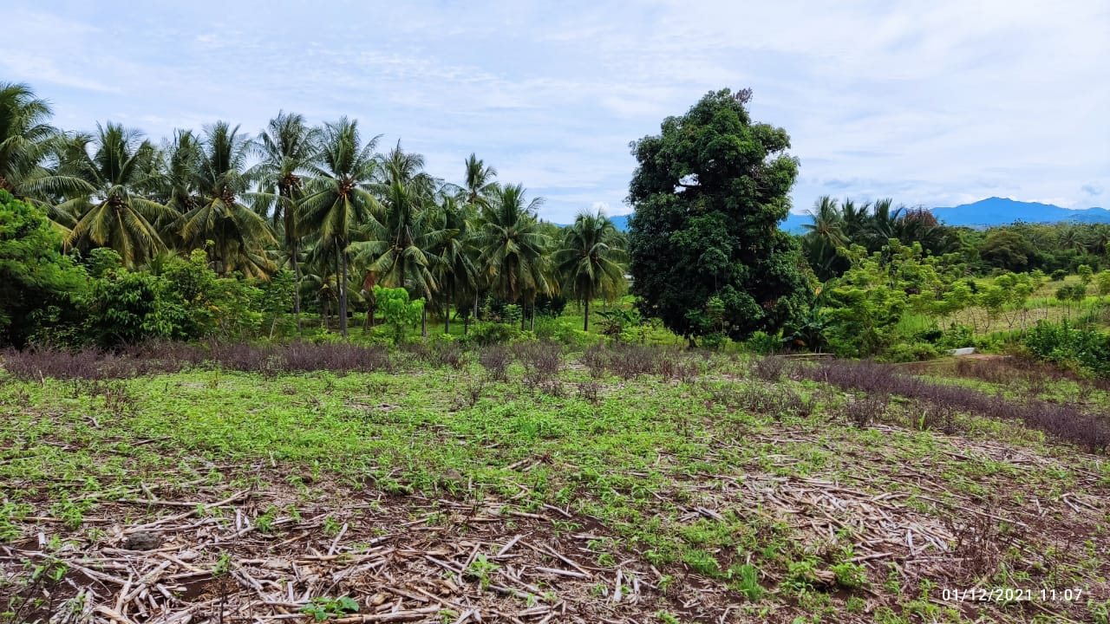
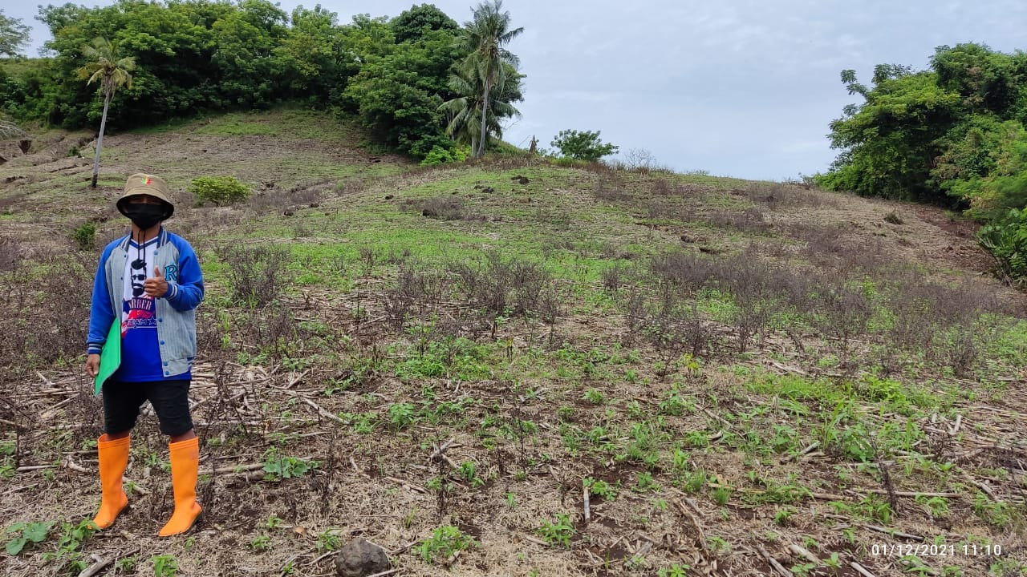

Gambar 1. Survei Lahan

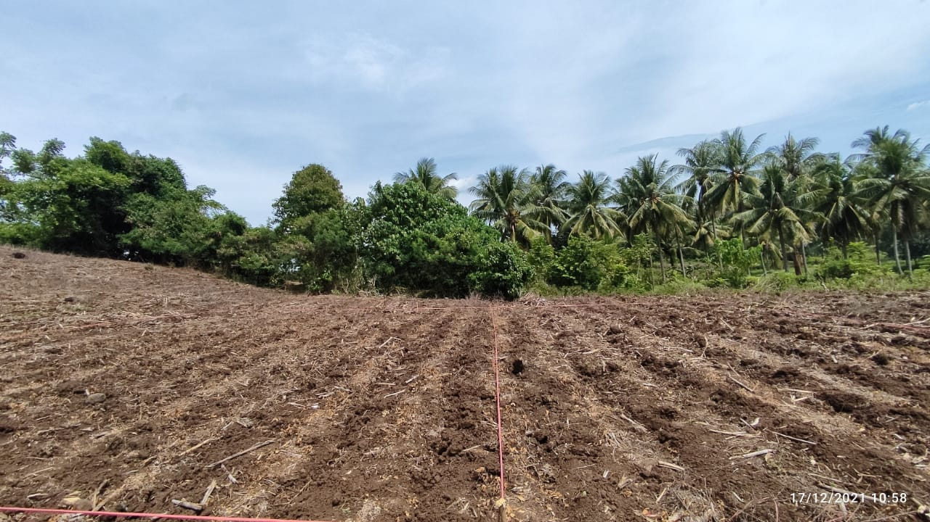
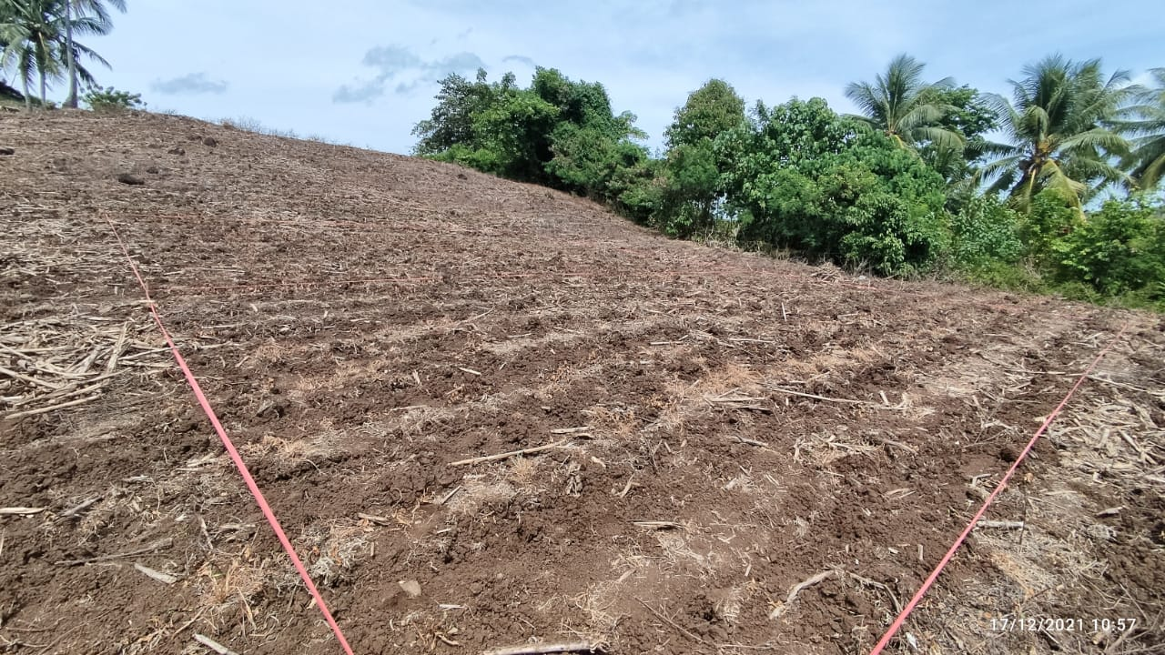
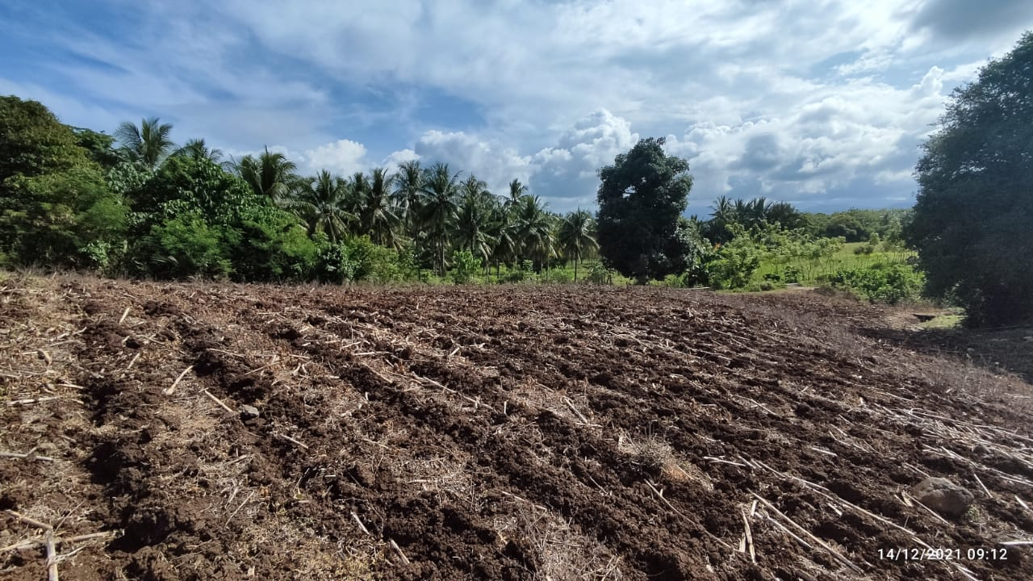

Gambar 2. Pengolahan Lahan
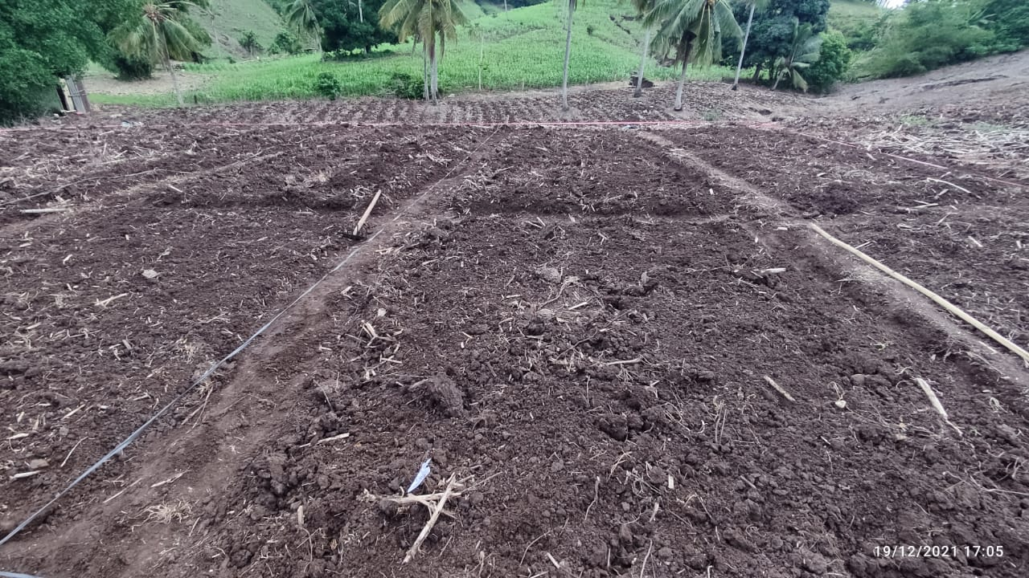

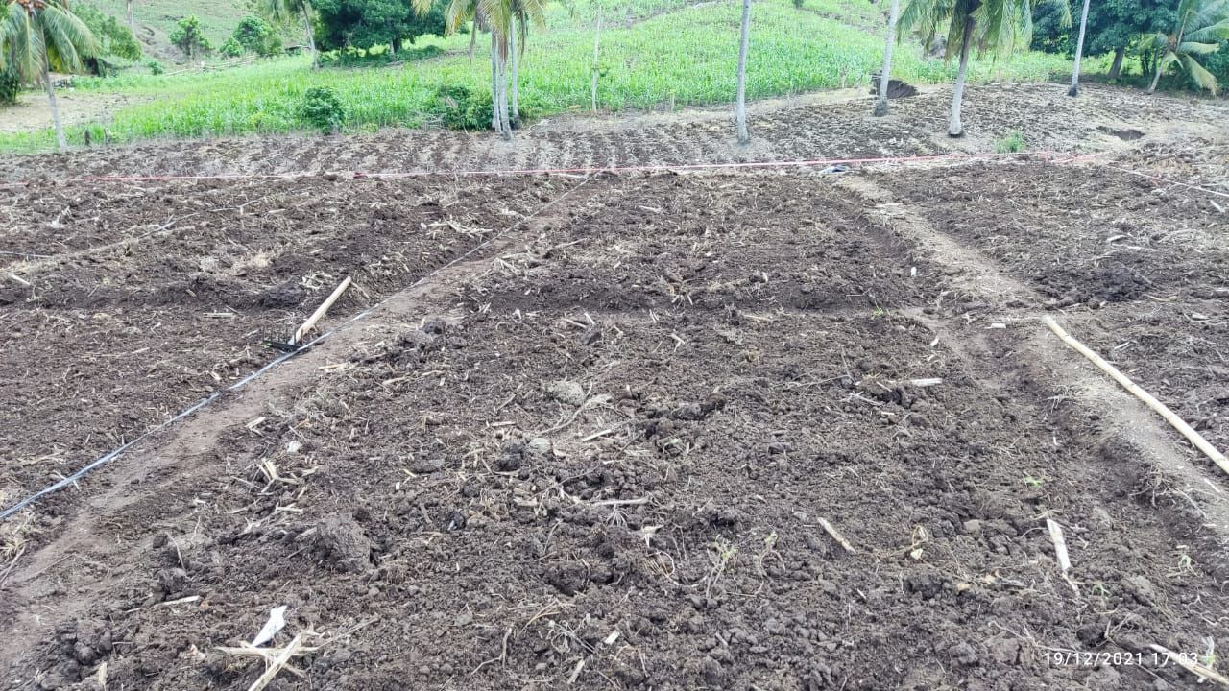

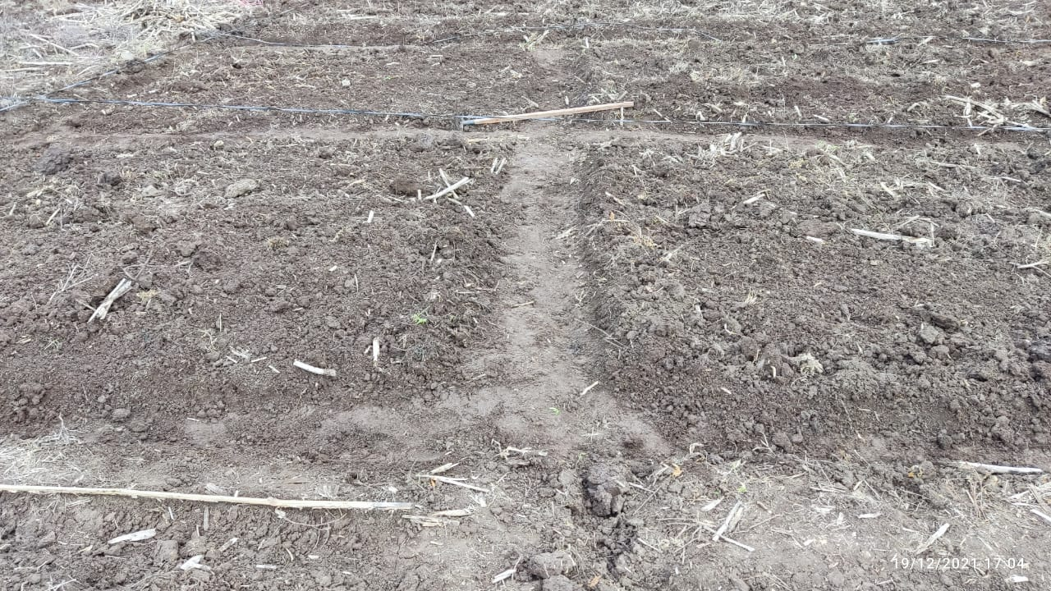

Gambar 3. Pembuatan Petakan Penelitian

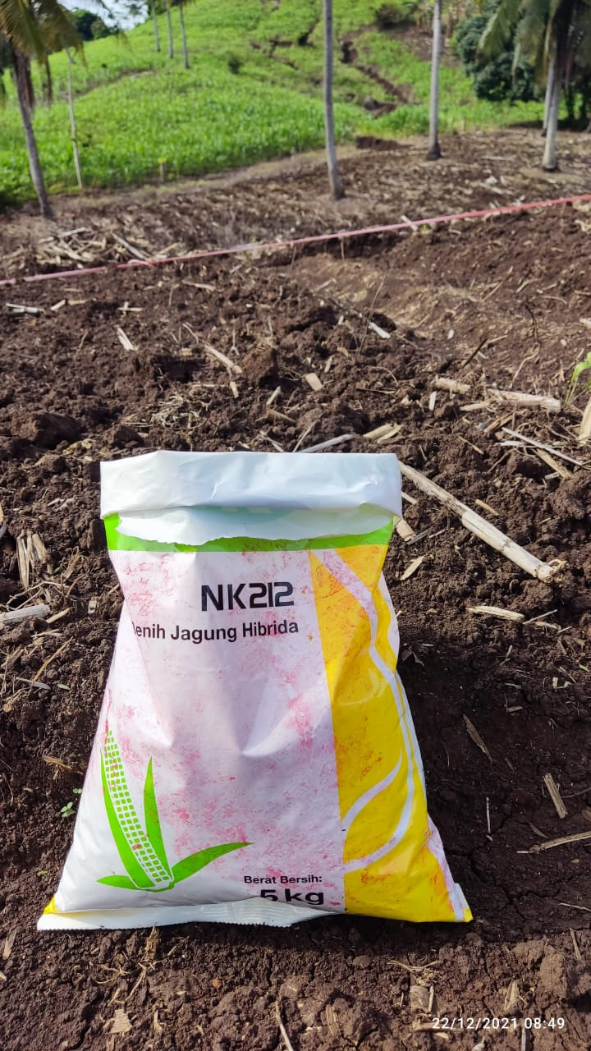

Gambar 4. Benih Jagung NK212

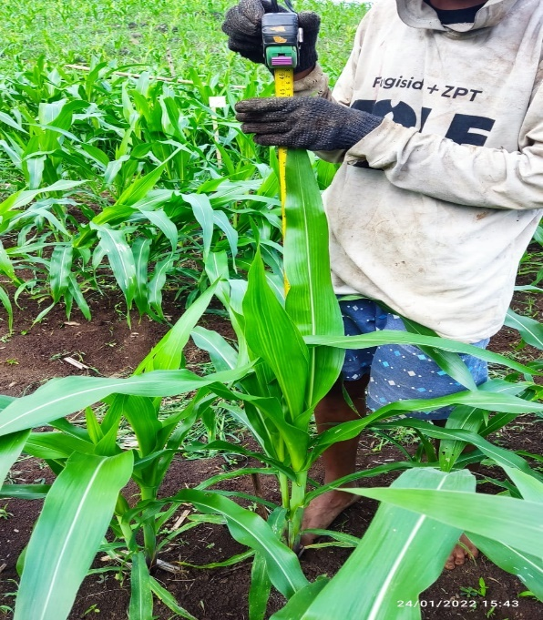

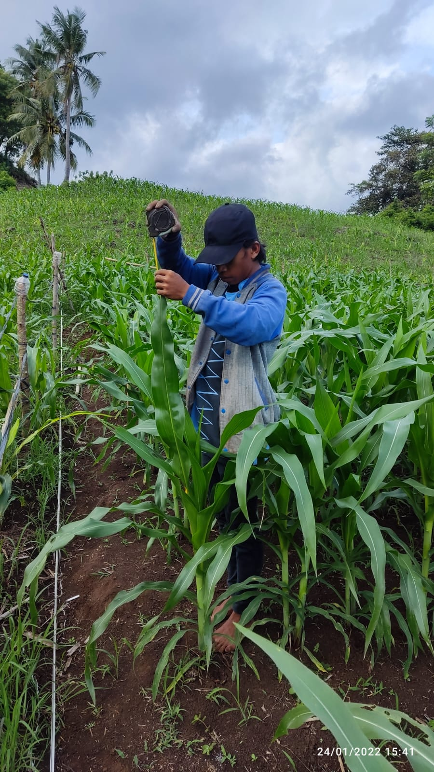

Gambar 5. Pengukuruan

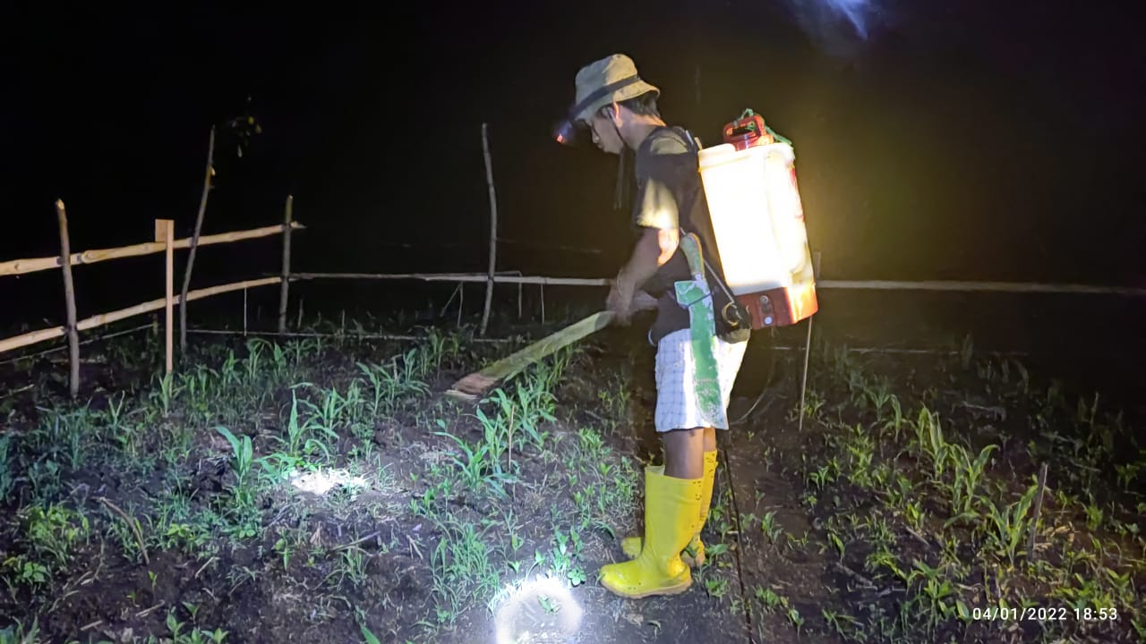

Pengendalian Hama

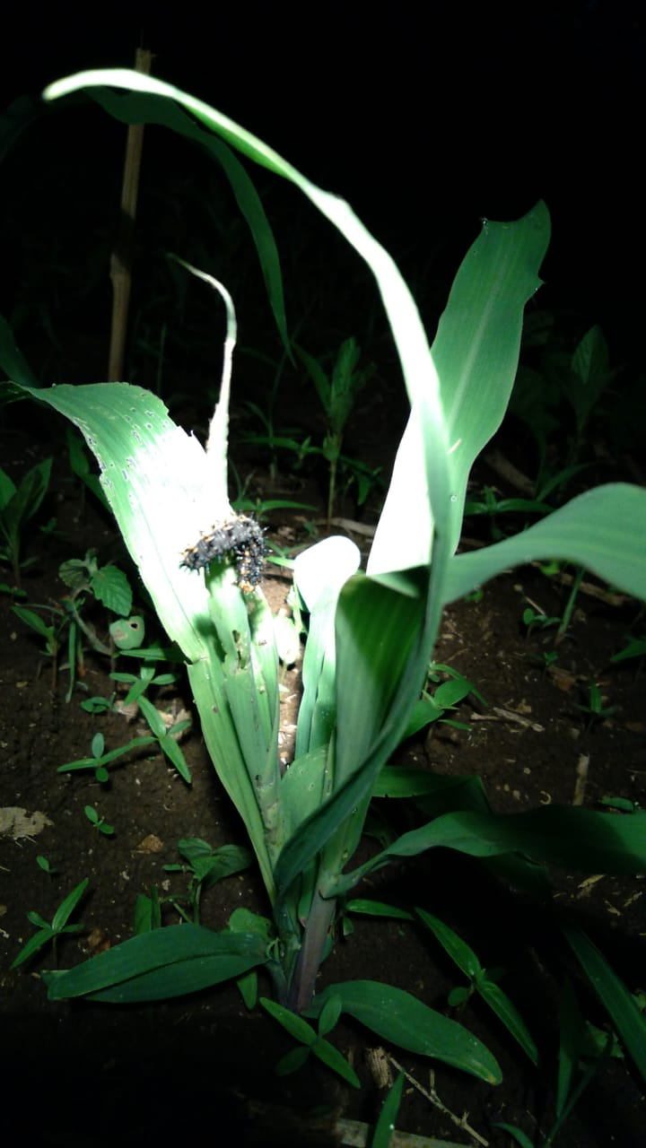

Hama Ulat Bulu
Malacosoma americanum

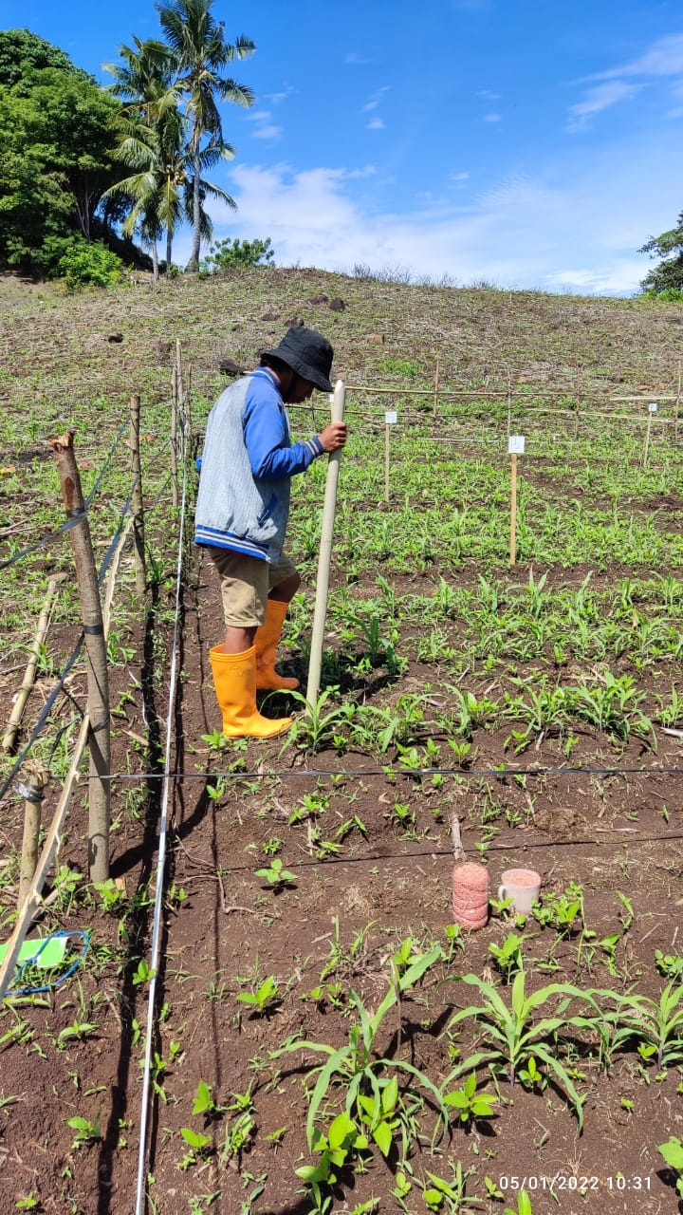

Pemupukan

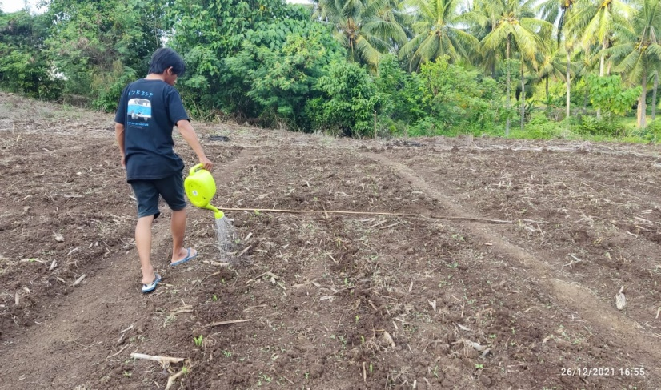

Penyiraman

Gambar 6. Pemeliharaan Tanaman
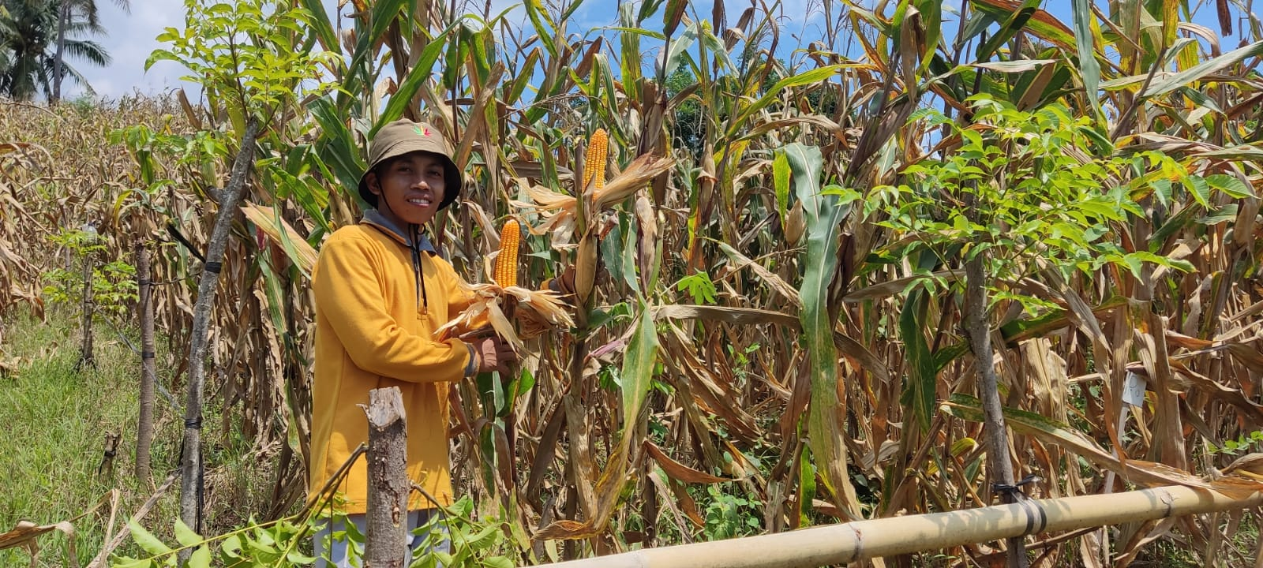

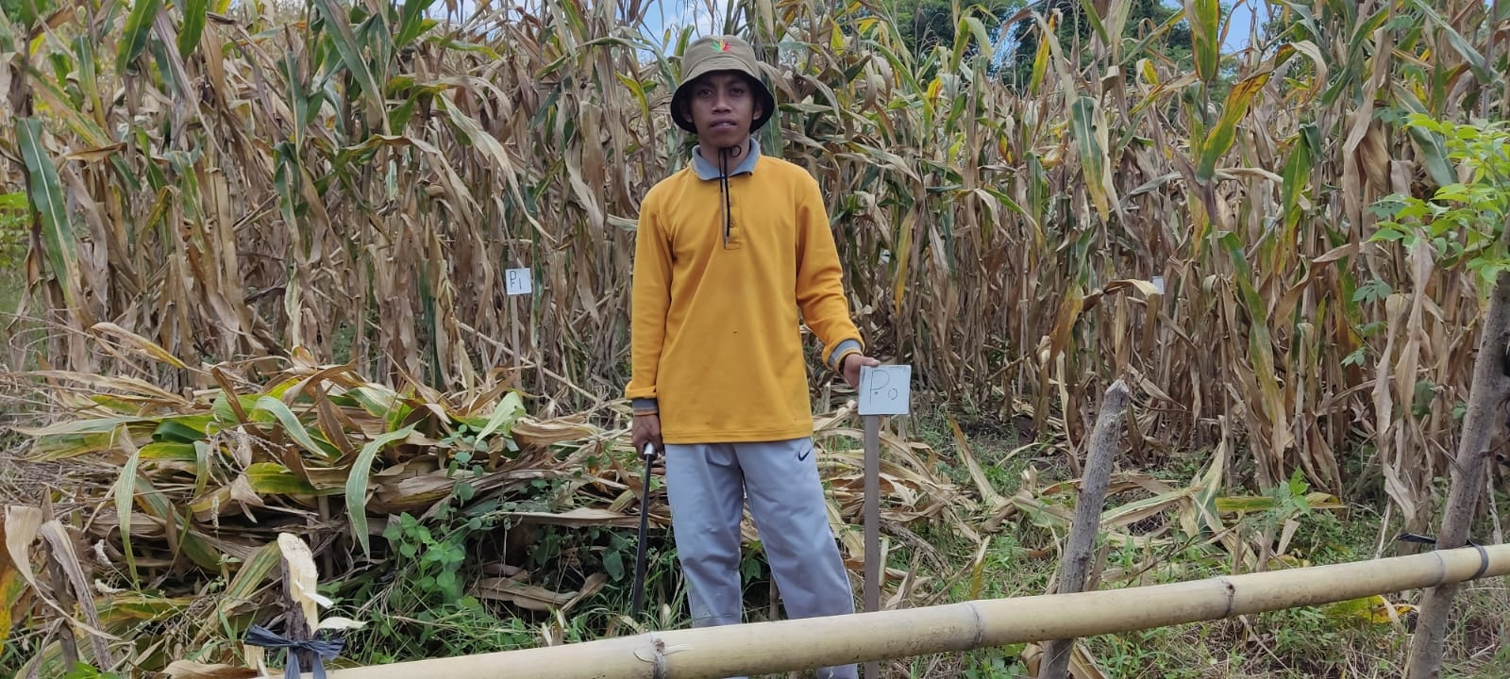

Gambar 7. Panen

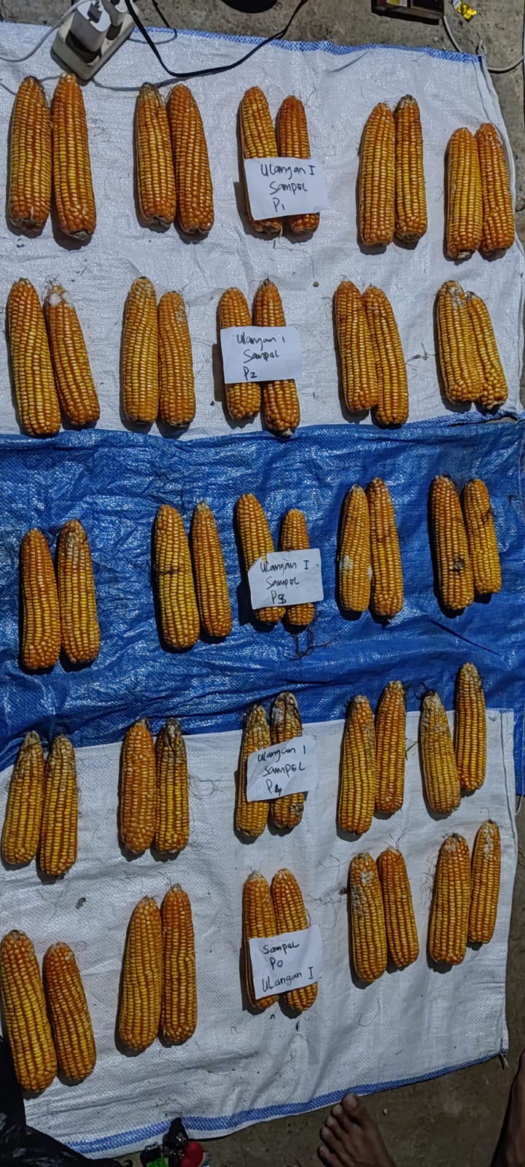
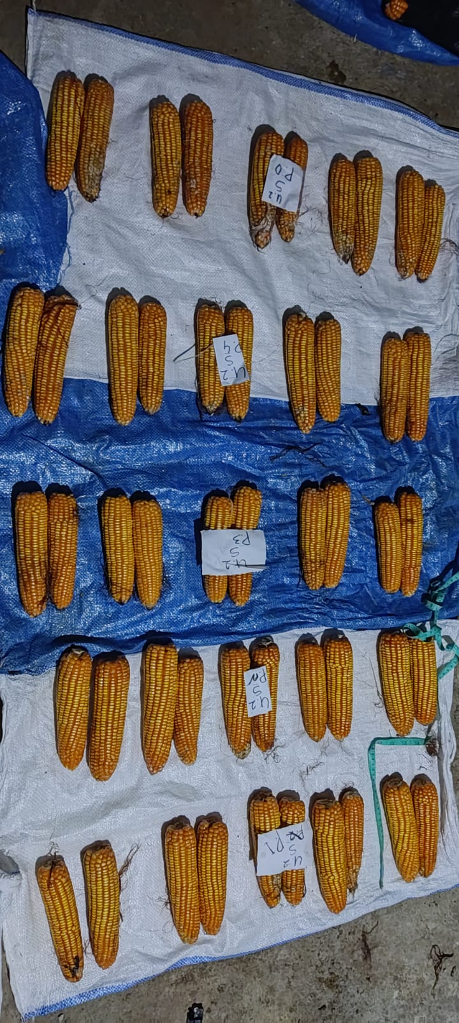
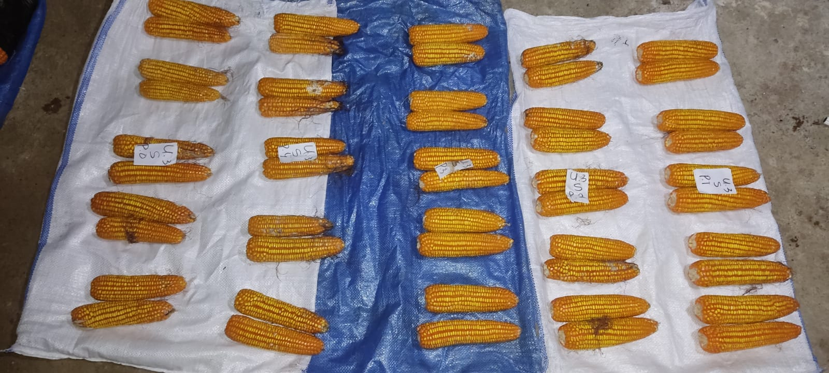

Gambar 8. Pengambilan Data
Lampiran 18. Skejul Kegiatan Penelitian
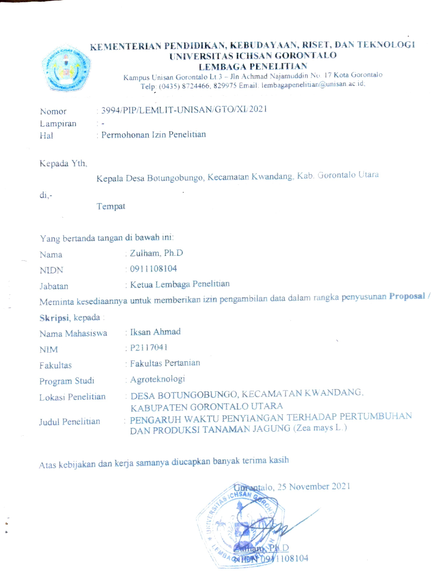
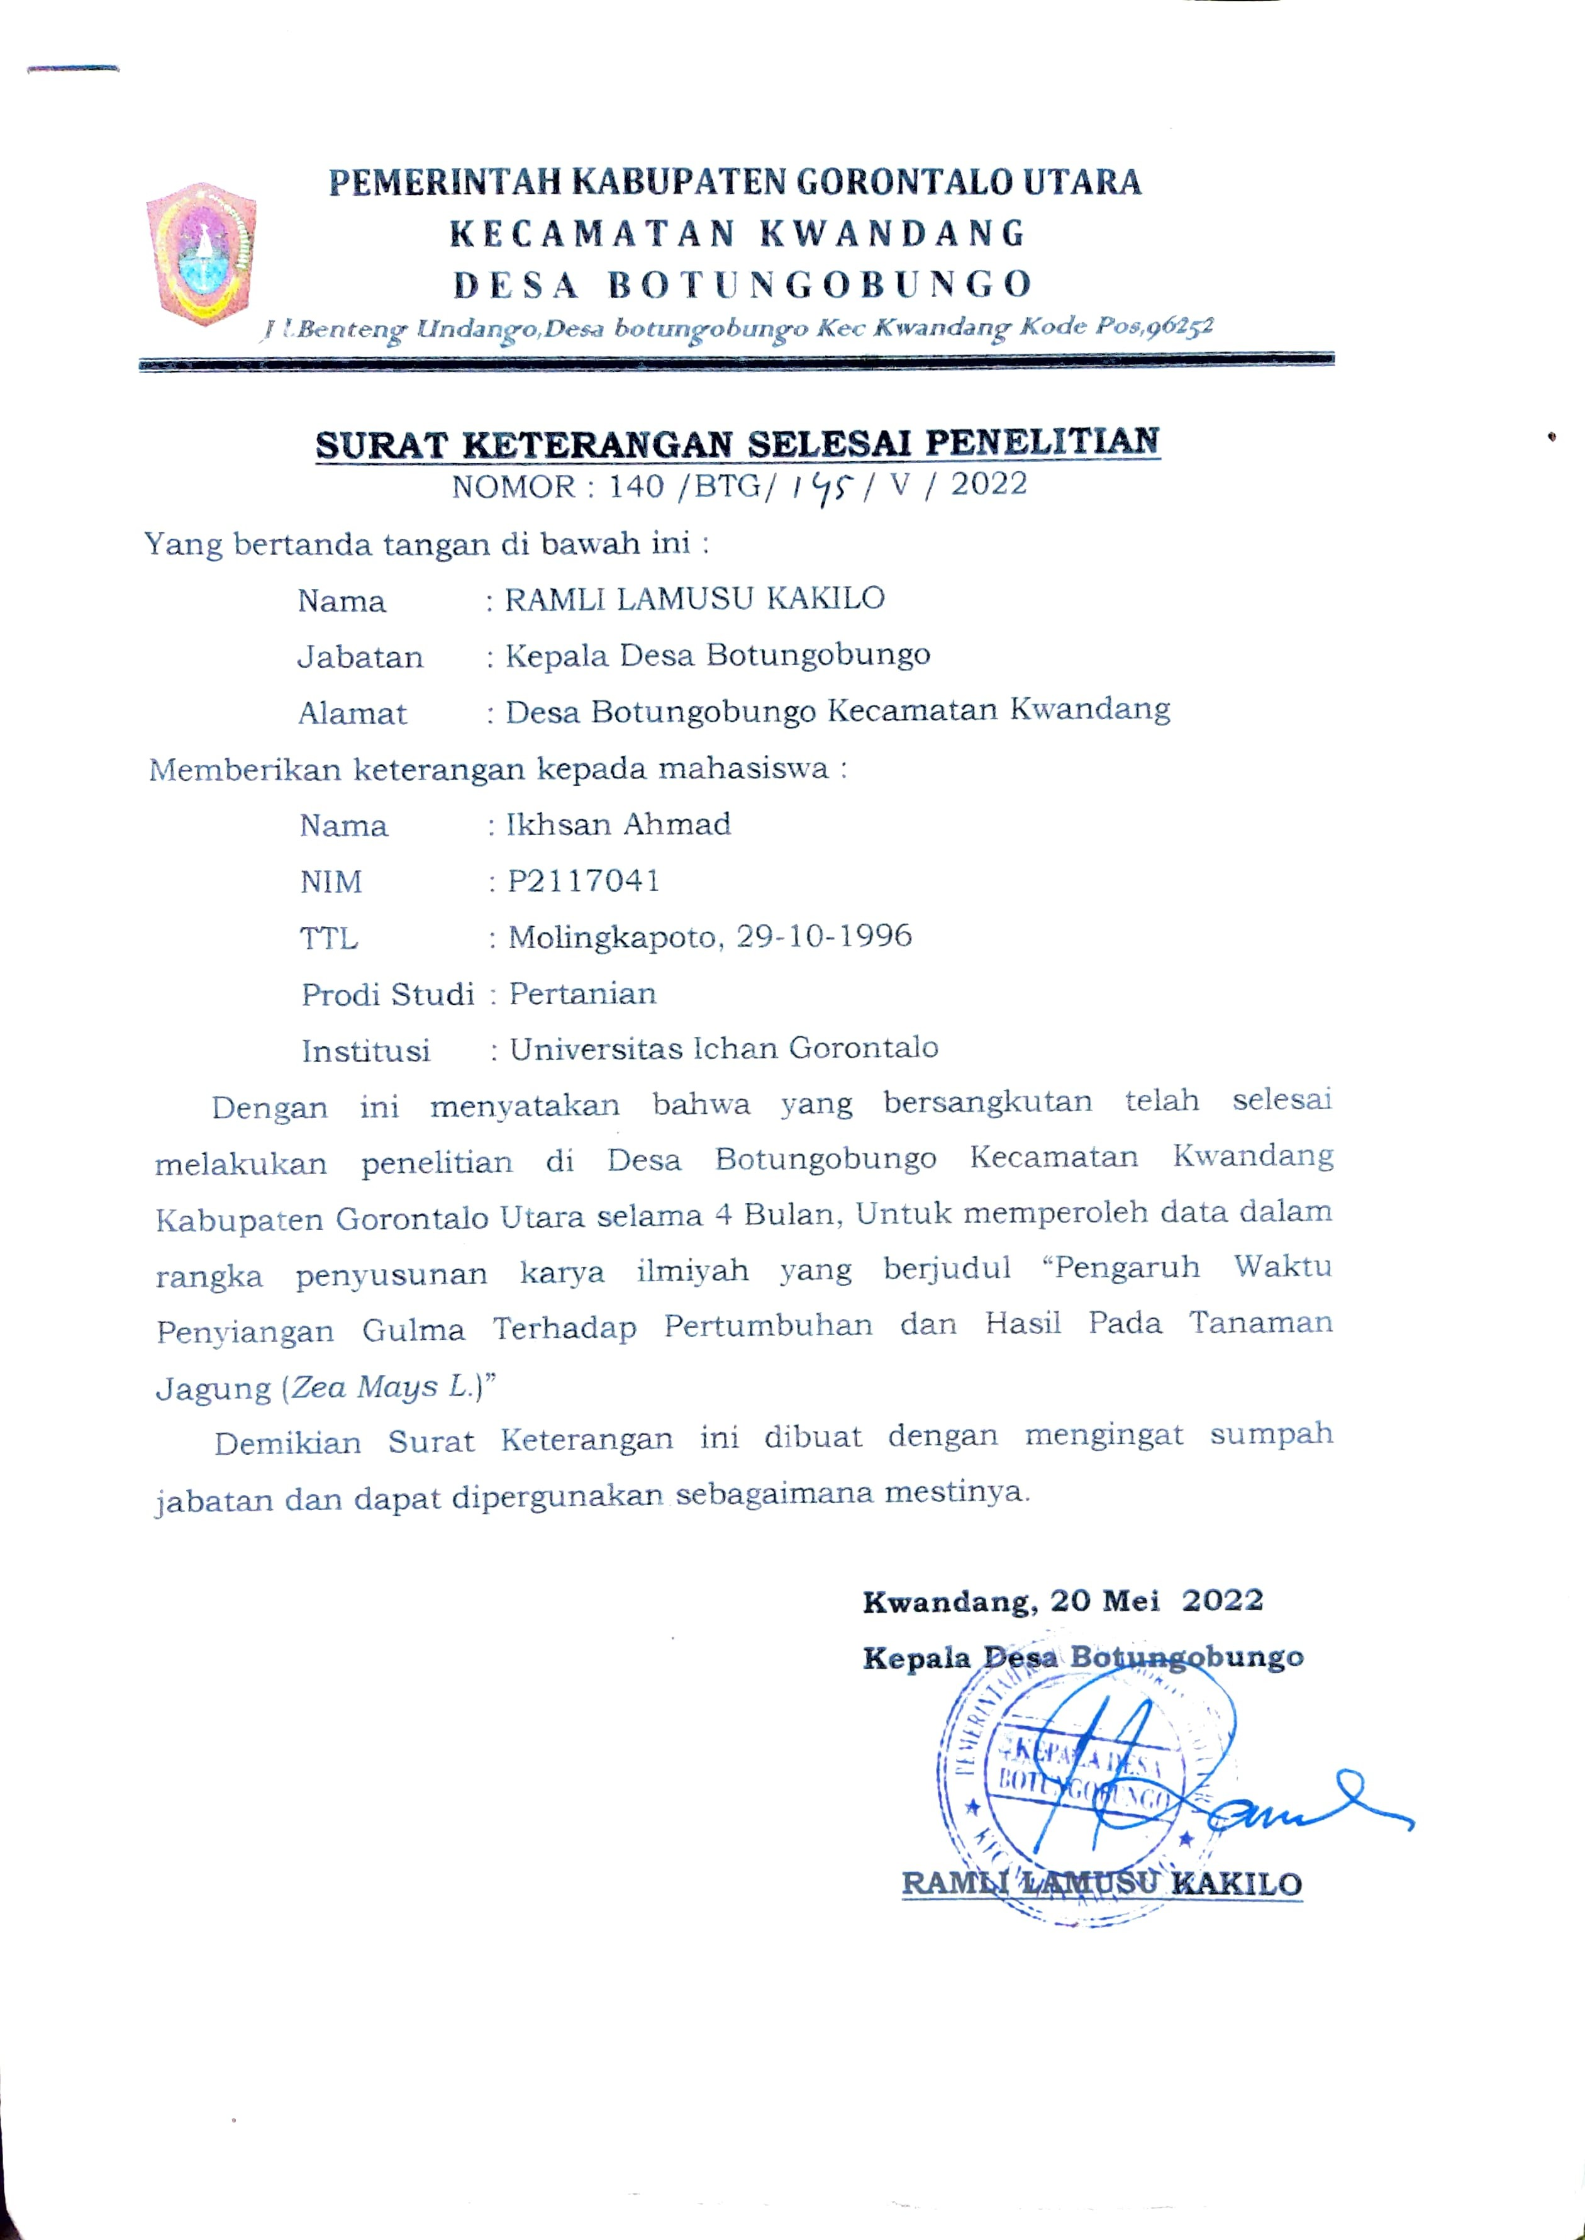
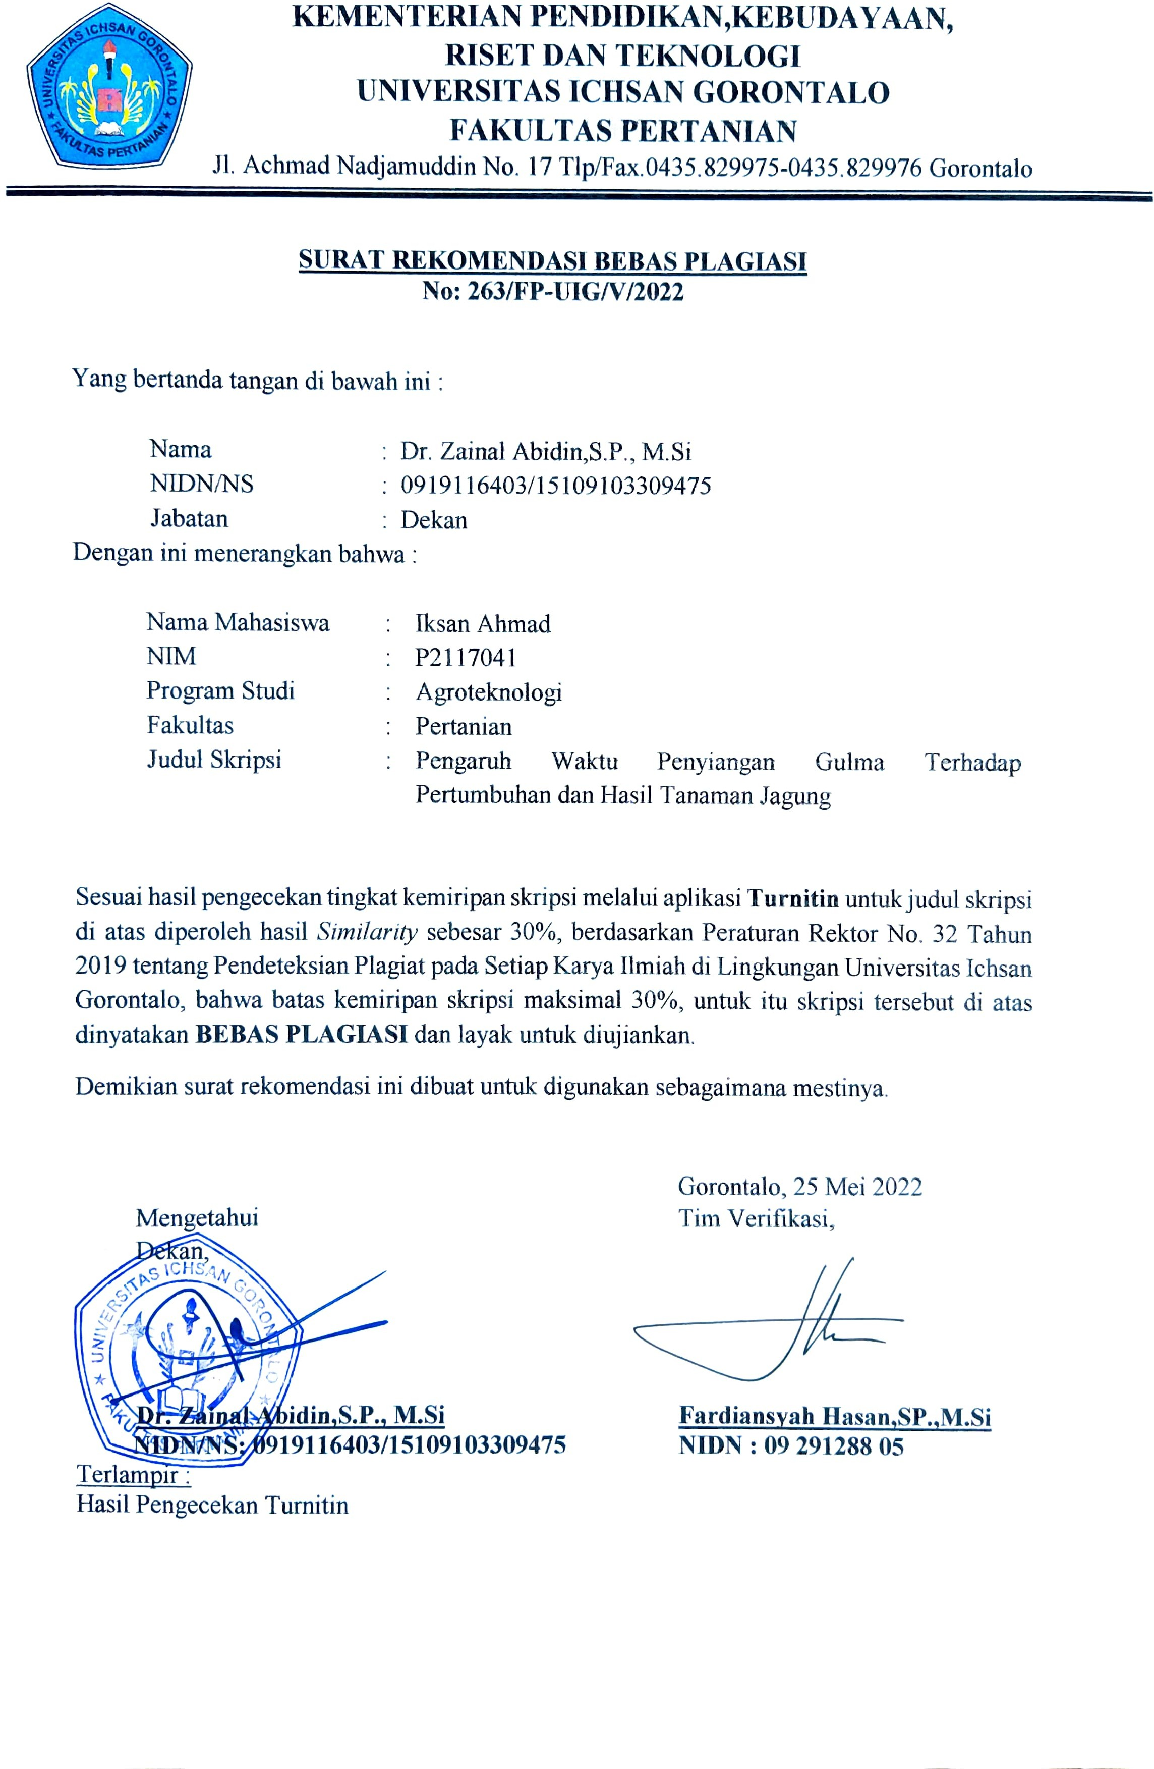
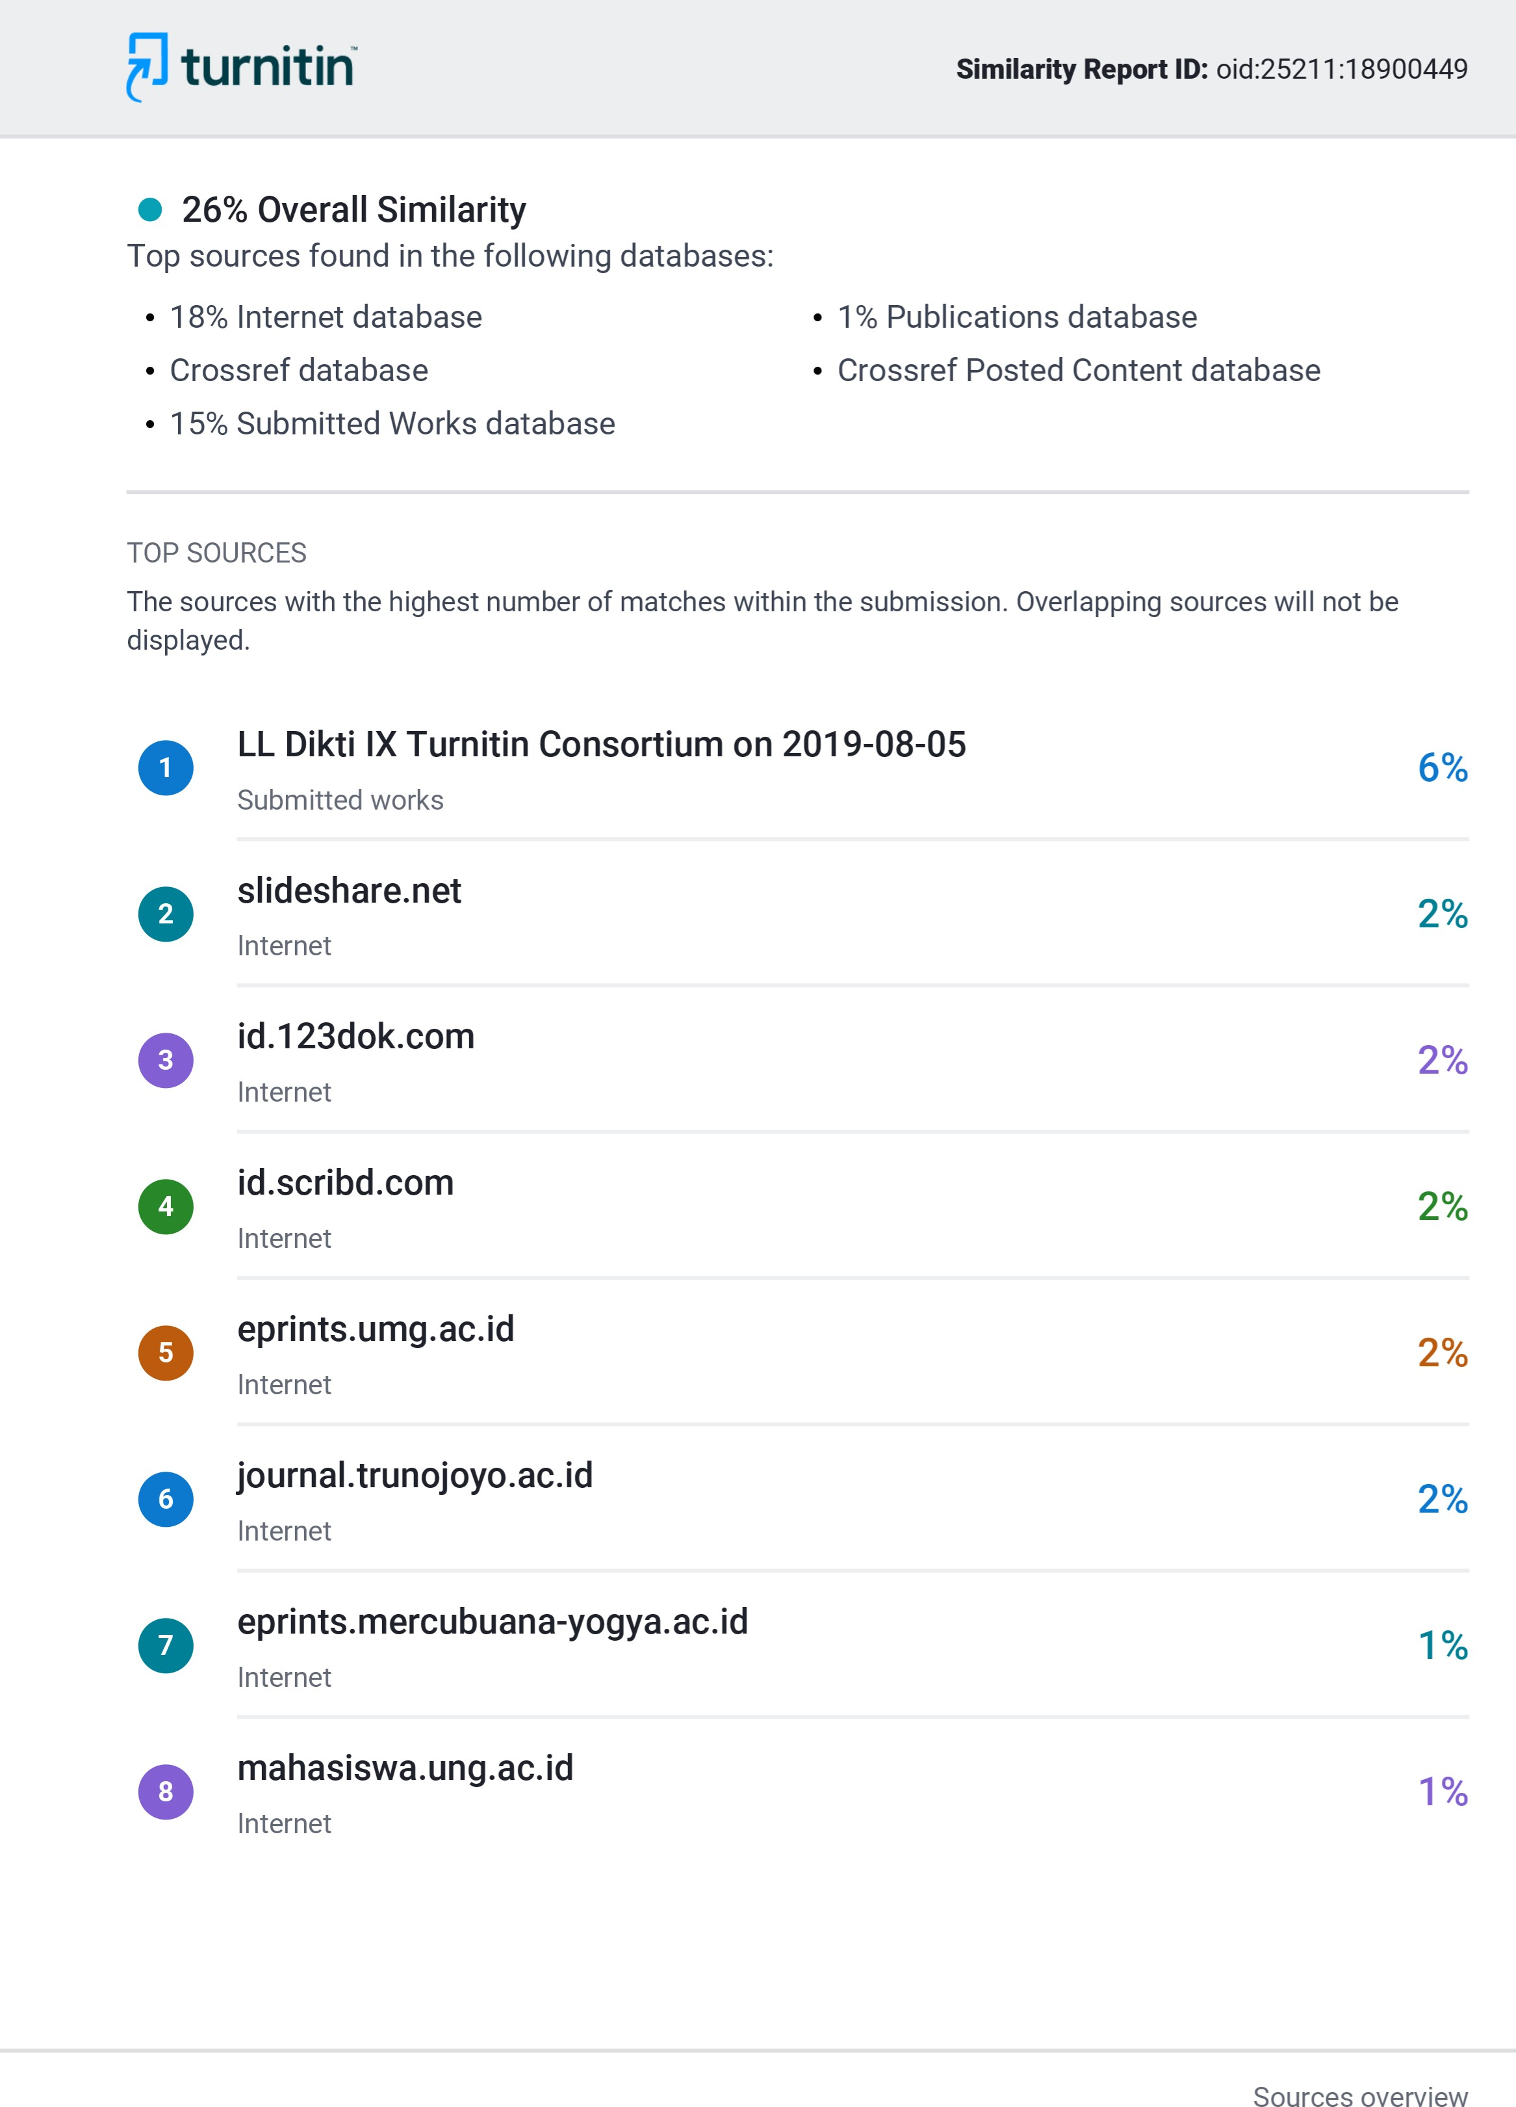
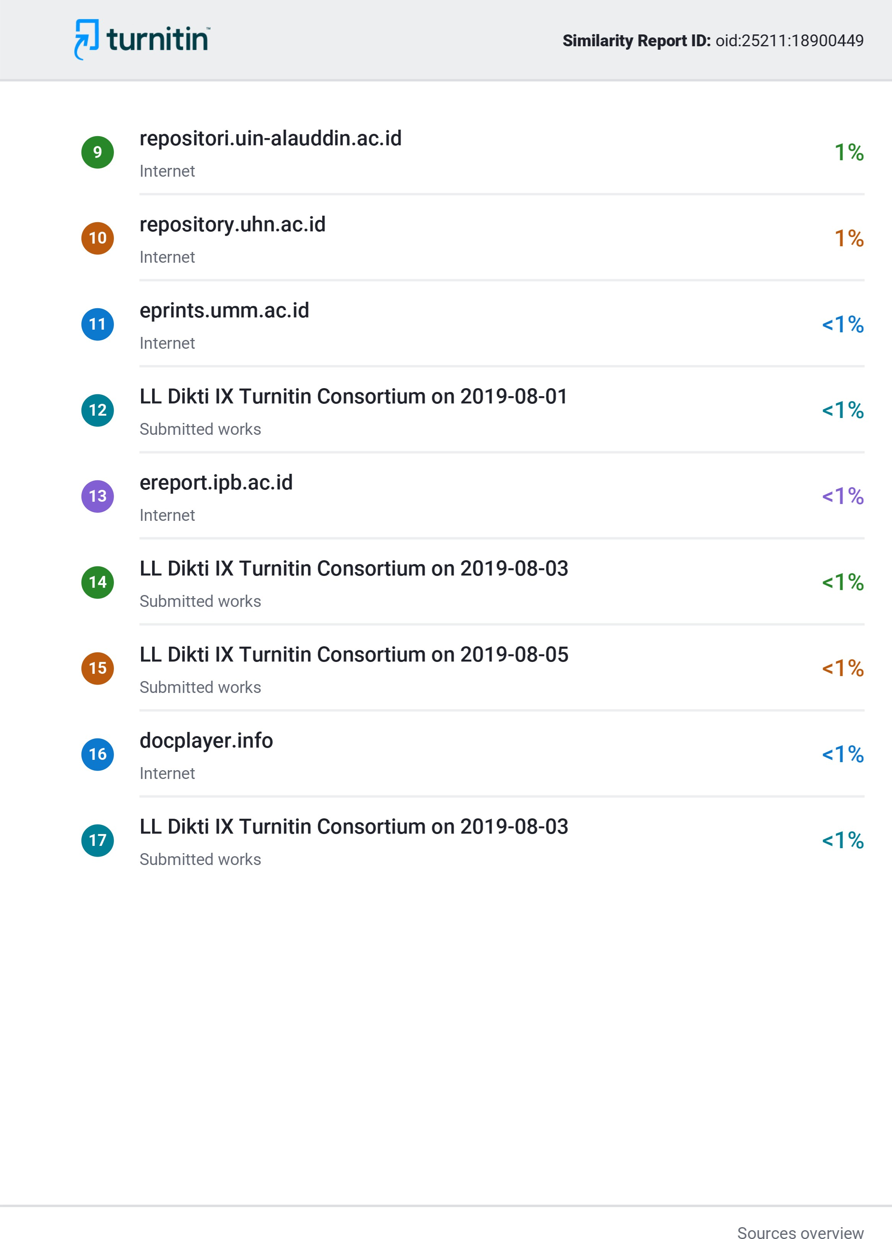
ABSTRACT

Ikhsan Ahmad. P2117041. Effect of Weeding Time on Growth and Yield of Corn (Zea Mays L.)


This study aimed to determine the effect of weeding time on the growth and yield of maize (Zea Mays L.). This research was conducted from December 2021 to March 2022 in the garden of Botungobungo Village, Kwandang District, North Gorontalo Regency. This research was conducted using a Randomized Block Design (RAK). There were five treatments that were repeated three times, namely P0 (without weeding), P1 (weeding at 21 DAP), P2 (weeding at 28 DAP), and P3 (weeding at 35 DAP), and P4 (weeding at 35 DAP). 42 HST). Variables observed in this study, were plant height, number of leaves, length of the ear, the weight of the ear, circumference of the ear, number of rows per cob, and weight of shelled seeds per plot. The results showed that the weeding treatment had an effect on the growth of plant height and number of leaves, while for the production it had an effect on the length of the ear, the weight of the ear, circumference of the ear, number of rows of the ear and dry weight of the ear. Furthermore, the treatment of weeding P2 28 (HST) resulted in the most optimal growth and production of maize.

Keywords: Weed; Corn; Optimal; Weeding

ABSTRAK
Ikhsan Ahmad. P2117041. Pengaruh Waktu Penyiangan Gulma Terhadap Pertumbuhan Dan Hasil Tanaman Jagung (Zea Mays L.)
Penelitian ini bertujuan untuk mengetahui pengaruh waktu penyiangan gulma terhadap pertumbuhan dan hasil pada tanaman jagung (Zea Mays L.). Penelitian ini telah dilakukan pada bulan Desember 2021 hingga Bulan Maret 2022 di kebun Desa Botungobungo, Kecamatan Kwandang, Kabupaten Gorontalo Utara. Penelitian ini dilakukan dengan mengunakan Rancangan Acak Kelompok (RAK). Terdapat lima perlakuan yang di ulang sebanyak tiga kali yaitu dengan P0 (Tanpa Penyiangan gulma), P1(penyiangan gulma pada 21 HST), P2 (penyiangan gulma pada 28 HST), P3 (penyiangan gukma pada 35 HST), P4 (penyiangan gulma pada 42 HST). Variabel pengamatan dalam penelitian ini, tinggi tanaman, jumlah daun, panjang tongkol, bobot tongkol, lingkar tongkol, jumlah baris pertongkol dan bobot pipilan biji perpetak. Hasil penelitian menunjukan bahwa perlakuan penyiangan gulma berpengaruh terhadap pertumbuhan tinggi tanaman dan jumlah daun, sedangkan untuk produksi berpengaruh pada panjang tongkol, bobot tongkol, lingkar tongkol, jumlah baris pertongkol dan bobot kering pertongkol. Selanjutnya perlakuan penyiangan gulma P2 28 (HST) menghasilkan pertumbuhan dan produksi tanaman jagung yang paling optimal.

Kata kunci : Gulma, Jagung, Optimal, Penyiangan

RIWAYAT HIDUP


Ikhsan Ahmad (P2117041) Lahir pada tanggal 29 Oktober 1996 di Molingkapoto. Penulis adalah anak Pertama dari Bapak Eman Ahmad dan Ibu Kasna Rahman. Penulis menempuh Pendidikan Formal di SDN 2 Molingkapoto Lulus Tahun 2009, kemudian melanjutkan Studi di SMP Negeri 2 Kawandang dan Lulus Tahun 2012. Selanjutnya melanjukan Studi di SMA Negeri 5 Gorontalo Utara dan Lulus pada Tahun 2015. Penulis kemudian di terima di program Studi Agroteknologi Fakultas Pertanian, Universitas Ichan Gorontalo Tahun 2017 Degan Nim P2117041. Pada Tahun 2019 Penulis mengikuti Praktek lapang dan Pada Tahun 2020 mengikuti Program Kuliah Kerja lapangan Pengabdian (KKLP) di Desa Kuala I Utara kecamatan Kaidipang Kabupaten Bolaang Mongondow Utara Provinsi Sualawesi Utara dam Menyelesaikan Studi pada Tahun 2022.

